第1章 绪 论

通过对本章的学习，你应能做到：
1. 了解现代教育技术的概念和基本知识；
2. 了解教育技术的各种基础理论；
3. 认知现代教育技术的发展现状和趋势。

1.1 现代教育技术的概念
现代教育技术，是指运用现代教育理论和现代信息技术，通过对教与学的过程和资源的设计、开发、利用、管理和评价，以实现教学优化的理论和实践。
现代教育技术起源于20世纪30年代的美国。我国现代教育技术的发展始于20世纪80年代，当时国内称之为电化教育。当时电化教育活动中使用的幻灯、电影等媒体比原始口耳之学以及后来的印刷媒体更多地应用于教学，其传播方式跃进了一大步，已属现代教育技术的范畴，但这还不是完整意义上的现代教育技术，只是现代教育技术发展的初级阶段。

1.1.1 现代教育技术的定义
所谓现代教育技术就是以现代教育思想、理论和方法为基础，以系统论的观点为指导，以现代信息技术为手段的教育技术。现代信息技术，主要指计算机技术、数字音像技术、电子通信技术、网络技术、卫星广播技术、远程通信技术、人工智能技术、虚拟现实仿真技术及多媒体技术和信息高速公路。它是现代教学设计、现代教学媒体和现代媒体教学法的综合体现，以实现教学过程、教学资源、教学效果、教学效益最优化的目的。

1.1.2 现代教育技术与相关概念的联系与区别
现代教育技术的重要特点是运用现代信息技术和现代教育媒体进行教学。在不同时期、不同国度，运用现代教育媒体的教育有着不同的名称，不同的名称之间又有着本质上的区别。

1. 现代教育技术与教育技术
现代教育技术和教育技术有所不同，教育技术是关于教育资源和教育手段的设计、开发、利用、管理和评价的理论与实践，以及对这些进行管理的方法和手段。现代教育技术和教育技术研究的方法、目的是一样的，只是研究的对象有所差异。教育技术涉及的是教育资源和教育手段，范围十分广泛，包括从事电教工作的所有人员、一切设计好的和现有的教育资料、一切专用的教育工具和设施。现代教育技术研究的对象利用了现代信息技术的教学过程，现代教育技术关注的主要是与现代信息技术有关的资源，在我国许多高等院校中，现代教育技术管理机构被称作教育技术中心或教育技术系。高校教育技术的工作重点是现代教育技术，因此，我们通常意义上所说的教育技术就是指现代教育技术，与上述教育技术的定义不完全相同。

2. 现代教育技术与电化教育
现代教育技术和电化教育是技术和实施技术活动的关系。
电化教育是我国独创的名称，始于 1936 年。在半个多世纪里，教育的发展变化是巨大的，人们对现代化的认识和感觉也在变化。过去认为“电”是现代化的唯一标志，而现在“电”不再是现代化的代名词。电化教育的内涵已不能完整、准确地反映教育的变化，甚至有时出现概念上的混乱，如中学的“电教课”与大学开设的“电化教育学”课程就有着本质的区别。
世界上与电化教育相似的概念已向“教育技术”概念转变，如美国的“视听教育”已被“教育技术”代替。为了与世界教育发展接轨，我国电化教育也应改为教育技术。

3. 现代教育技术与视听教育
凡是运用视听工具进行的教育、教学活动或直接通过视听获得知识的教育或教学活动，都属于视听教育。视听教育是教育技术的早期形式，就像电化教育是现代教育技术的早期形式一样。

4. 现代教育技术与现代化教育
现代化教育是相对传统教育而言的。它包括教育目的、制度、内容、手段、方法、形式、设施、管理等教育活动的全部要素。现代教育技术通过先进的技术实现现代化教育。

1.1.3 教育技术研究对象及范畴

1. AECT1994与AECT2005教育技术领域定义
由于各个国家在发展教育技术的过程中所采用的方式、方法各有不同，因此，在具体定义教育技术的问题上也是略有区别的。美国教育传播与技术协会(Association for Educational Communications and Technology，AECT)于1994年给出了关于教育技术的最新定义：“教育技术是关于学习过程和学习资源的设计、开发、利用、管理和评价的理论与实践。”
AECT1994教育技术定义的结构可用图1.1来描述。
它明确定义了：
(1) 教育技术研究的对象是“学习过程”和“学习资源”；
(2) 教育技术领域的研究形态是“理论”与“实践”；
(3) 教育技术研究任务的范畴，包括关于学习过程和学习资源的“设计”“开发”“利用”“管理”和“评价”；
(4) 教育技术研究的目的是“促进学习”。
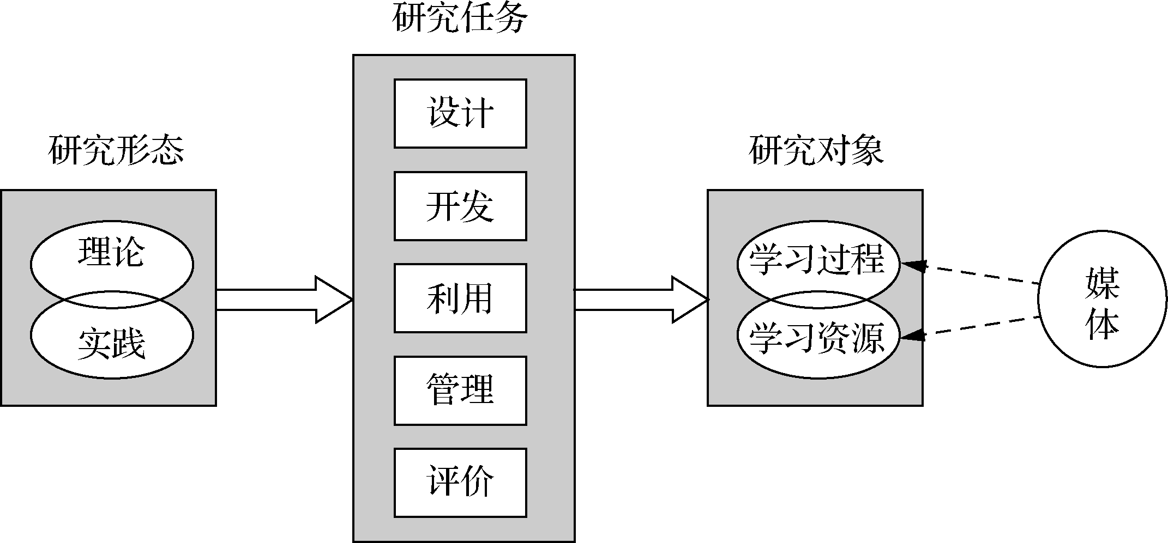

图1.1 AECT1994 教育技术定义的结构
这一定义是一个规定性定义，规定了教育技术的内涵及其理论与实践领域，同前面我们论述过的教育技术定义相比较，其操作性更强，更便于不同领域的教育技术工作者进行交流。目前，这一定义已被学术界广泛认可。
AECT2005定义的“教育技术”的英文表述为：Educational technology is the study and ethical practice of facilitating learning and improving performance by creating, using, managing appropriate technological process and resources.
AECT2005定义：教育技术是指通过创建、运用和管理适当的技术过程和资源来促进学习和提升绩效的研究和符合职业道德规范的实践。
由此，我们可以得出AECT2005定义的主要内容有以下几个方面。
(1) 教育技术研究对象：适当的技术过程和资源。
(2) 教育技术研究内容：对适当的技术过程和资源的创建、运用和管理。
(3) 教育技术研究目的：促进学习和提升绩效。
(4) 教育技术研究领域：研究和符合道德规范的实践。
(5) 教育技术三个范畴：包括创建、利用和管理。

2. 教育技术研究对象
教育技术的研究对象是有关学习过程和学习资源。学习过程是学习者通过与信息、环境的相互作用获取知识和掌握技能的认知过程。这里所说的学习过程是指广义的学习过程，它既包括无教师参与的学习过程，也包括有教师参与的教学过程。“过程”是指为了达到预定结果的一系列操作和活动，是一个包括输入、行为和输出的序列。教育技术领域中关于过程的研究可表述为：在各种约束条件(输入)下，为达到某个(些)预定结果(输出)，而规定某种(些)方法(行为)。对学习过程的设计是否合理，取决于我们对学习资源、学习内容、学习者的有机安排。
学习资源是指支持学习者在学习过程中可被利用的一切要素，它可分为人力资源、非人力资源。人力资源包括学习者学习过程中可利用的教师、学习伙伴及管理人员等；非人力资源包括学习者可以利用的教学设施、教学材料和教学媒体等。
教育技术的研究对象表述为关于“学习过程”与“学习资源”的一系列理论与实践问题，改变了以往“教学资源”和“教学过程”的提法，体现教育技术从以教师的“教”为中心转向以学生的“学”为中心，从传授知识转向为学生创建有效学习环境及学习资源，促使学生有效认知的目的。

3. 教育技术研究范畴
根据 AECT1994 的定义，教育技术是关于学习过程和学习资源的设计、开发、利用、管理和评价的理论与实践，这表明教育技术的研究范畴应该包括设计、开发、利用、管理和评价五个领域，每个领域都有其具体的研究内容，如图1.2所示。
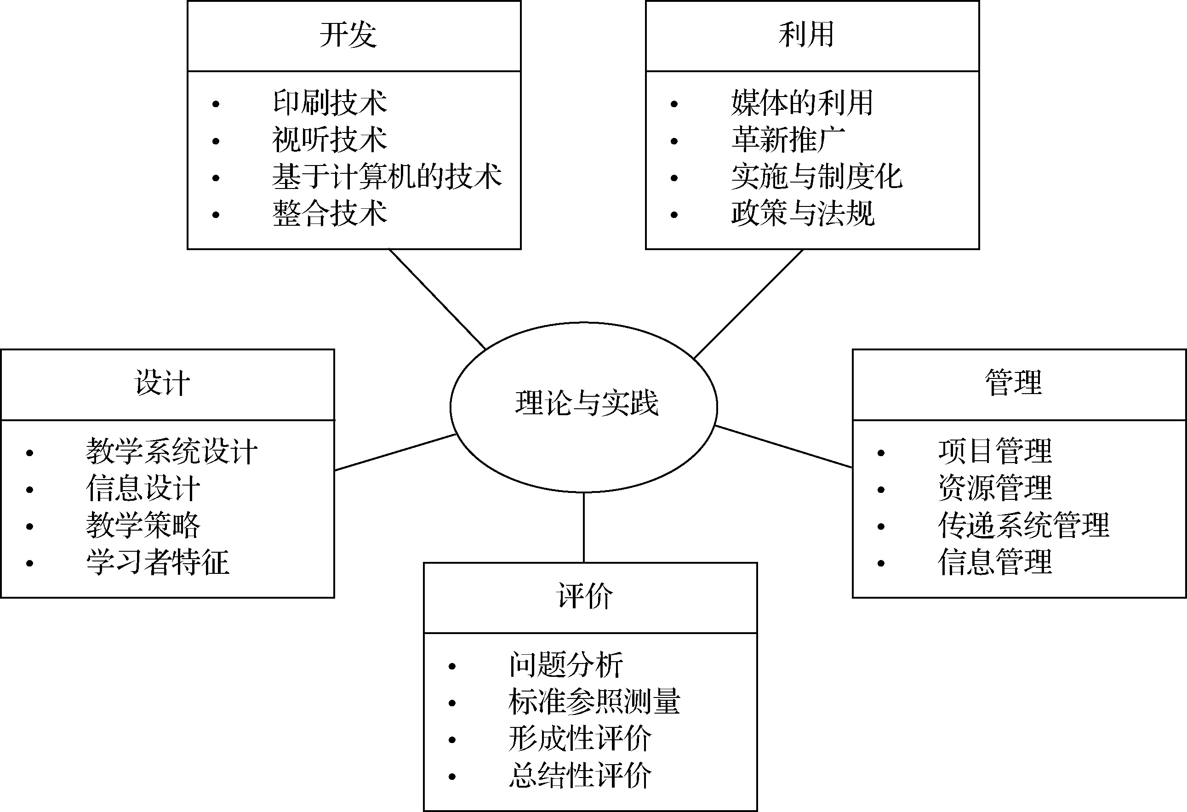

图1.2 教育技术的研究内容
1) 设计领域
设计是详细说明学习条件的过程，其目的是生成策略或产品。设计领域的发展源于教学的心理学运动及系统理论在教学中的应用。设计在教育技术领域内表现为计划，既包括宏观层次的设计(如教学系统的设计)，又包括微观层次的设计(如某一课、某一单元的设计)。因为系统理论的影响，设计领域要研究学习资源和教学系统的各个组成部分；因为教学心理学的影响，设计领域更强调整体化及环境研究；设计领域的知识基础包括一系列过程模式、概念模式和理论。设计领域分为教学系统设计、信息设计、教学策略和学习者特征四个子领域。
(1) 教学系统设计是一个包括分析、设计、开发、实施和评价教学等步骤的有组织的过程。分析是确定要学什么的过程；设计是阐述如何学的过程；开发是编写和制作教学材料的过程；实施是在情境中实际使用材料和运用策略的过程；评价是确定教学效果的过程。
(2) 信息设计是为操作信息表现形式所进行的计划。所谓信息，是指为改变认知、情感或动作技能的符号或信号的形态。信息设计依据注意、知觉和保持的基本原理，对发送者和接收者之间交流的信息形态进行具体设计，它通过一些小的单元，如单一的视觉资料、序列、页和屏来处理最微观层次的信息。信息设计常常与媒体和学习任务的性质相关。
(3) 教学策略是对选择并安排一课中的事件和活动的详细阐述。不同的学习情境、学习内容性质、学习目标类型决定了不同的教学策略。教学策略又可分为宏观策略和微观策略。前者指组织多个内容教学的基本方法，如序列化、综合和总结所教的内容；后者指组织单个内容(即一个概念、原理等)教学的基本方法。
(4) 学习者特征分析是指影响学习过程有效性的学习者经验、背景的各个方面，包括智力因素、非智力因素及文化背景、宗教背景，等等。学习者特征分析以两个方面作为依据：一是学习者以前的成绩、操作与解决问题的方式与水平、学习技能；二是学习者的学习兴趣、学习自信心、学习态度、动机、努力程度等。
设计领域的研究与实践在发展中一直受到技术迅速更新的影响。技术的迅速更新为教学传递提供了新的平台，并为设计过程自身各方面的自动化提供了一种方法。作为一种可选择的传递方式，这些技术不仅允许更有效的视觉化，而且还提供迅速获取信息的途径、连接信息的能力、更合适和交互性更强的设计，以及通过非正规方式进行学习的可能性。
2) 开发领域
开发是把设计方案转化为物理形式的过程，包括在教学中广泛使用的各种技术，其基础便是媒体制作。开发领域分为印刷技术、视听技术、基于计算机的技术和整合技术四个子领域。
(1) 印刷技术是主要通过机械或照相印刷过程制作或发送材料(如书和静态视觉材料)的方法，包括文本、图形和照片等形式的显示和复制，即文本材料和视觉材料的开发。在很大程度上依赖于有关知觉、阅读、人的信息加工过程的理论及学习理论。教科书是最古老、最普遍的教学材料，它通过语言中介和印刷的视觉材料暗示的感觉印象来表征现实。印刷和视觉信息的组织方式对不同学习类型的产生有极大的影响。简单的教科书在最基本的层次上提供了顺序组织的，但可以以“用户友好”的方式随机获取的信息。印刷和视觉技术的特征：文本是以线性方式阅读的，而视觉材料是空间扫描的；两者通常都提供单向接收传递，都呈现静态的视觉材料，两者的开发都大量依赖语言规划和视知觉，都是以学习者为中心，信息可由使用者重新组织或重新建构。
(2) 视听技术是通过使用机械或电子设备来制作或发送材料以呈现听觉和视觉信息的方法。呈现视听信息的主要设备有幻灯、投影、录音、广播、电影、电视等，视听教学通过各类模像符号的显示以弥补抽象符号(语言符号、目视符号)之不足，便于学习者理解，同时作为具体事物的模像而使学习者能有效地与直接经验相衔接。视听技术的特征：本质上是线性的，通常呈现动态的视觉信息，一般以设计者和开发者给定的方式使用；一般是现实和抽象概念的实际表征；是根据行为主义和认知心理学的原理开发的；通常以教师为中心；学习者交互活动的程度较低。
(3) 基于计算机的技术是利用基于微处理器的资源来制作和发送材料的方法。基于计算机的技术区别于其他技术，是因为信息以教学数据而不是以印刷或视觉的形式电子化地储存。基于计算机的技术包括三个领域：基于计算机的教学、计算机辅助教学、计算机管理教学。其他教学上的应用：个别指导(呈现基本教学)、操练与练习(帮助学习者熟练掌握以前学过的材料)、游戏与模拟(提供运用新知识的机会)、数据库(使学习者获得大量的数据结构)。基于计算机的技术特征：既可以线性方式使用，也可以随机或无序的方式使用；既可以按设计者或开发者计划的方式使用，也可以按学习者期望的方式使用；观念通常以抽象的方式用文字符号和图形呈现；在开发中运用认知科学的原理；学习可以学习者为中心，并结合高度的学习者交互活动。
(4) 整合技术是指在计算机控制下的几种媒体形式的材料的制作和发送的方法。一个整合系统的硬件部分包括：一个有大容量存储器的计算机、一个大容量的内部硬盘和一个高分辨率的彩色显示器。由其控制的外围设备包括：视盘播放机、附加显示设备、网络硬件和音频系统。软件包括：视盘、CD、网络软件和数字化信息。这种技术的一个主要特征是学习者在各种信息资源中的高度交互活动。其他特征：既可以以线性方式使用，也可以随机的或无序的方式使用；既可按整合技术开发者计划的方式使用，也可按学习者期望的方式使用；观念常常在学习者经验背景中，根据与学习者相关的、在学习者控制下真实地呈现；认知科学和建构主义的原理被运用于课程的开发和使用；学习是以认知为中心而组织的，学习者在使用课件的过程中建构认识；材料整合了来自许多媒体资源的文字和影像。开发领域中，印刷技术和视听技术的发展及应用，集中于文本设计、视觉的复杂性、颜色的使用等方面；基于计算机的技术和整合技术的发展与应用，涉及交互技术的设计、建构主义和社会学习理论的应用、专家系统和自动开发工具、远距离学习的应用等方面。
3) 利用领域
利用是指通过教与学的过程和资源来促进学习者的学习活动。利用领域包括四个子领域：媒体的利用、革新推广、实施与制度化、政策与法规。
(1) 媒体的利用。它是对学习资源的系统使用，是依据教学设计方案进行决策的过程。美国视听教育家戴尔(Edgar Dale)于1946年发表的《教学中的视听方法》为媒体利用奠定了一个全面的理论基础。他从经验分类出发，将经验划分为三大类十个层次，并详细阐述了各类、各层次经验之间的联系及在教学中的运用特征。1982年海涅克(Robert Heinich)等出版的《教学媒体和教学新技术》中提供了一个ASSURE模式，成为帮助教师在教学中计划和实施媒体使用的广泛流传的程序指导。
(2) 革新推广。它是为了使革新能被采纳而通过有计划的策略进行传播的过程。它的最终目的是要引起改革。任何教育改革的新观念、新技术都存在推广问题，作为教育改革制高点的教育技术也一样。教育技术既是一种观念与理论，同时也是一种实践与技术，教育技术的推广包括对教育技术的了解、信服、决定、实施和认可，这种推广既指向教育系统，又指向公众与决策者。
(3) 实施与制度化。实施是指实际的环境中使用教学材料和教学策略；制度化是指在一个组织的结构文化中对教学革新成果进行持续常规的使用。这两者都依靠个人的变化和组织的改革。实施的目的是确保组织中的个人对革新成果的合理使用，而制度化的目的是将革新整合到组织的结构和生活中。
(4) 政策与法规。它是影响教育技术推广和使用的各类组织的规则和行为。它通常受道德和经济问题的限制，其产生是领域中个人或团体的行为，以及领域外行为的结果，它们主要影响教育技术的实践领域。政策与法规包括：著录法规、电视法规、网络组织、设备标准、节目标准、行政机构设立，等等。利用领域最为关键的问题在于政策与法规，而这一问题又与行政和经济问题密切相关，这种自上而下的行为方式已成为教育改革的制约和教育技术的关键。
4) 管理领域
管理是指通过计划、组织、协调和监督来控制教学。管理领域分为项目管理、资源管理、传递系统管理和信息管理四个子领域。
(1) 项目管理是指计划、监督和控制教学设计和开发项目。项目管理的目的是考虑经费预算、人员和时间等约束因素的情况下获得最佳解决办法。项目管理与其他传统管理(如职业管理、职员管理)的不同点在于：项目成员可能是新的临时成员；项目管理者通常缺乏对成员的长期权威性(因为他们是临时的负责人)；项目管理者通常比在职人员组织中具有更大的控制权和灵活性。项目管理者负有计划、安排和控制教学设计或其他类型项目的责任，他们必须协商、预算、安装信息监控系统、评价进展情况。项目管理的角色通常是处理影响成功的事件和促成内部改革。
(2) 资源管理是指计划、监督和控制资源支持系统和服务。资源管理是一个重要的方面，因为它控制了获取资源的渠道。资源可包括人员、预算、供应、时间、设施和教学系统。学习的成本效益和有效性的论证是资源管理的两个重要特征。
(3) 传递系统管理包括计划、监督和控制组织教学材料分发的方法，是用于向学习者呈现教学信息的媒体和使用方法的组合。传递系统管理重点集中在产品问题(如硬件和软件要求及为使用者和操作者提供的技术支持)和过程问题(如设计者和教学者的指导)。在这些范围中，所作的决策必须使技术的特性与教学目标相匹配。有关传递系统管理的决策常常依赖于资源管理系统。
(4) 信息管理包括计划、监视和控制信息的存储、转换、处理和加工，其目的是为学习提供资源。信息的传递与转换常常通过整合技术进行。信息管理对于提供获取信息的途径和用户友好是十分重要的，其重要性在于改革课程和教学设计应用的潜力。
5) 评价领域
评价是对一个事物的价值的确定。在教育技术领域中，评价是对计划、产品、项目、过程、目标或标准的质量、有效性或价值的正式确定。评价领域包括：问题分析、标准参照测量、形成性评价和总结性评价四个子领域。
(1) 问题分析是指使用信息收集和决策策略来确定问题的本质和范围。问题分析从项目的概念形成和计划开始，评价工作包括确定需要、决定问题、约束条件、资源、学习者特征，以及决定目标和优先顺序。问题分析是教学活动的起点，并贯穿于整个教学活动过程。
(2) 标准参照测量是指确定学习者对预定内容的掌握程度的技术，是用预先规定的教学目标对试题取样。测量成绩表明对教学目标的达到程度，一般呈偏正态分布。
(3) 形成性评价包括收集达标方面的信息，并使用这些信息作为进一步发展的基础。形成性评价是在一个计划或产品的开发或改进过程中进行的。它是方案执行人员进行的评价，是在设计、开发、利用、管理及实际学习过程中使用的系统评价，是一种及时反馈方式。它还通过取得关于学生发展及程序缺陷方面的数据而重新调配学习资源，并对过程加以改进。学习过程中的评价，一般通过形成性评价测试来完成，其主要职能是矫正、强化和定量。
(4) 总结性评价包括收集达标方面的信息和使用这些信息来作出利用方面的决策。总结性评价是在完成之后进行的，它以目标作为评价依据，在一个学习阶段或教学活动阶段结束后，对总体学习结果或产品进行评价，其主要目的是给学生评定成绩，或为学生提供证明，或评审教学方案的有效性。
形成性评价和总结性评价使用的方法不同。形成性评价依赖技术(内容)的检查和个别指导、小组或大组的试用，收集数据的方法通常是观察、询问或小测验。总结性评价要求有更正规的程序和收集数据的方法。两者都需重视定量测量和定性测量之间的平衡。

1.1.4 现代教育技术的功能与作用

1. 现代教育技术的基本功能
1) 再现功能
在特定的条件下，现代教育技术不受时间、空间、微观、宏观的限制，根据教育教学的需要，将所要讲授的教育内容在大与小、远与近、快与慢、零与整、虚与实之间相互转化，可使教育、教学的信息以各种不同的信息符号进行传播，从而使教育教学内容中涉及的事物、现象、过程全部再现于课堂，使学生能直观地感受。
2) 集成功能
集成功能是指能够把教学信息以声音的、图像的、文字的形式融合到一起，向学生提供多重刺激，使学生获得视听觉多种感觉通道的信息。
3) 交互功能
交互功能是指能够不受时间和空间的限制，实现人—机之间的双向交流和人—人之间的远距离交互学习。
4) 扩充功能
现代教育技术能够提供丰富的大容量多媒体信息和网络信息，极大地丰富教师和学生在教与学过程中的需求。
5) 虚拟功能
由计算机仿真生成的虚拟现实世界，可以创造一种身临其境的完全真实的感觉，使学习者不仅能感知而且能操作虚拟世界中的各种对象。

2. 现代教育技术的基本作用
1) 提高教育质量
教育质量的高低，主要看学生是否在德、智、体等方面都得到发展。现代教育技术对学生进行思想品德教育，能促进学生思想品德的形成，道德行为的培养，有助于学生道德情感和意志的培养。形象直观的各种教学媒体，能够帮助学生认识生活、了解世界、明辨是非善恶，树立良好的道德行为和提高思想政治水平。现代教育技术能够促使学生知识能力的发展，提高掌握知识和能力的质量。因为它生动、形象、感染力强，易于激发学生的学习兴趣和能动性，为学生提供有利条件。它不受时间、空间、微观、宏观的限制，能直接表现各种事物和现象，使学生对所学内容易于理解、便于记忆。现代教育技术还有助于学生能力训练和智力发展。
2) 提高教学效率
教学效率的提高，是看能否在一定的时间内完成比原先更多的教学任务和学习任务。
效率问题，主要是速度问题，现代教育技术能够缩短教学时间，从而提高教学效率。为了说明这个问题，下面先看看关于对学习比率、注意比率、记忆比率三个实验研究的结果。
学习比率：这个研究表明，学习时，通过视觉获得的知识占83%，听觉的占11%，嗅觉的占3.5%，味觉的占1%，其他的占1.5%，这说明，视觉和听觉在学习中所起的作用最大。
注意比率：这个研究表明，人们学习时，使用视觉媒体，其注意集中力的比率为81.7%，使用听觉媒体的注意集中力的比率为54.6%。
记忆比率：这个研究表明，对同一学习内容，采用口授，让学生光听，3个小时后能记住60%；采用视觉接收知识，让学生光看，3个小时能记住70%；视听并用，3个小时后能记住90%。三天后，三种学习方法的记忆比率分别为15%、40%、75%。视听并用的记忆比率大于前两者之和。
采用现代教育技术能使学生充分利用视觉、听觉获得知识，能使学生综合利用多种感官进行学习，因而能使学生得到较佳的学习效果，提高教学效率。
3) 扩大教育规模
现代教育技术能扩大教育规模，加速教育事业的发展。我国正在进行科教兴国战略，充分利用现代教育技术开展各种远程教育，扩大教育规模。如广播电视网、计算机科研网、Internet通信网等，开展多种形式的远程教育，向学校、社会、家庭传播各类教育课程。一个教师、一个教育信息源同时能为成千上万名学生上课；学生还可以通过各种计算机网络进行自主学习；使许多学校在网上开办不同类型和层次的学历和非学历教育，如中央电大的远距离教育、北大等学校的网上大学、国际间的网上大学，都在教育规模上得到极大的扩展，这也是教育的大趋势。
4) 促进教育改革
现代教育技术的发展，被人们公认为是中国教育改革与发展的制高点和突破口。它在教育上引起了多方面的变革，使得教育资源多媒化、教学信息数字化、教学形式网络化、教育传播远程化。如在教育教学手段方面，将现代教育技术手段引进教育领域，使教育手段实现了多媒体化；在教育教学方法方面，媒传教学法的应用，使教育方法实现了多样化；在教育教学模式上，现代教学媒体改变了原有教育过程的结构，形成了多种人—机—人的教育新模式；在教育教学观念方面，为教育的发展提供了新思路、新思想、新办法；在教育理论方面，由于手段、方法、模式、观念的改变与发展，使教育理论和理论研究得到更大的发展，促进了现代教育观、现代教学观、现代学校观、现代人才观的形成。

1.2 教育技术的理论基础
教育技术学是一门新兴的综合性应用学科，它综合了许多相关学科的有关理论，形成了教育技术自身的基础理论体系，推动了本学科的发展。下面介绍一些对教育技术发展起重要作用的相关理论。

1.2.1 视听教育理论
戴尔(Edgar Dale)所写的《教学中的视听方法》(the Audio-Visual Method)一书是具有权威性的视听教育著作，在这本书中，戴尔提出了“经验之塔”理论。

1. 戴尔的“经验之塔”理论
戴尔的“经验之塔”理论如图1.3所示，他将人们获得的经验分为三大类(即做的经验、观察的经验和抽象的经验)，依照抽象程度又分为十个阶层。
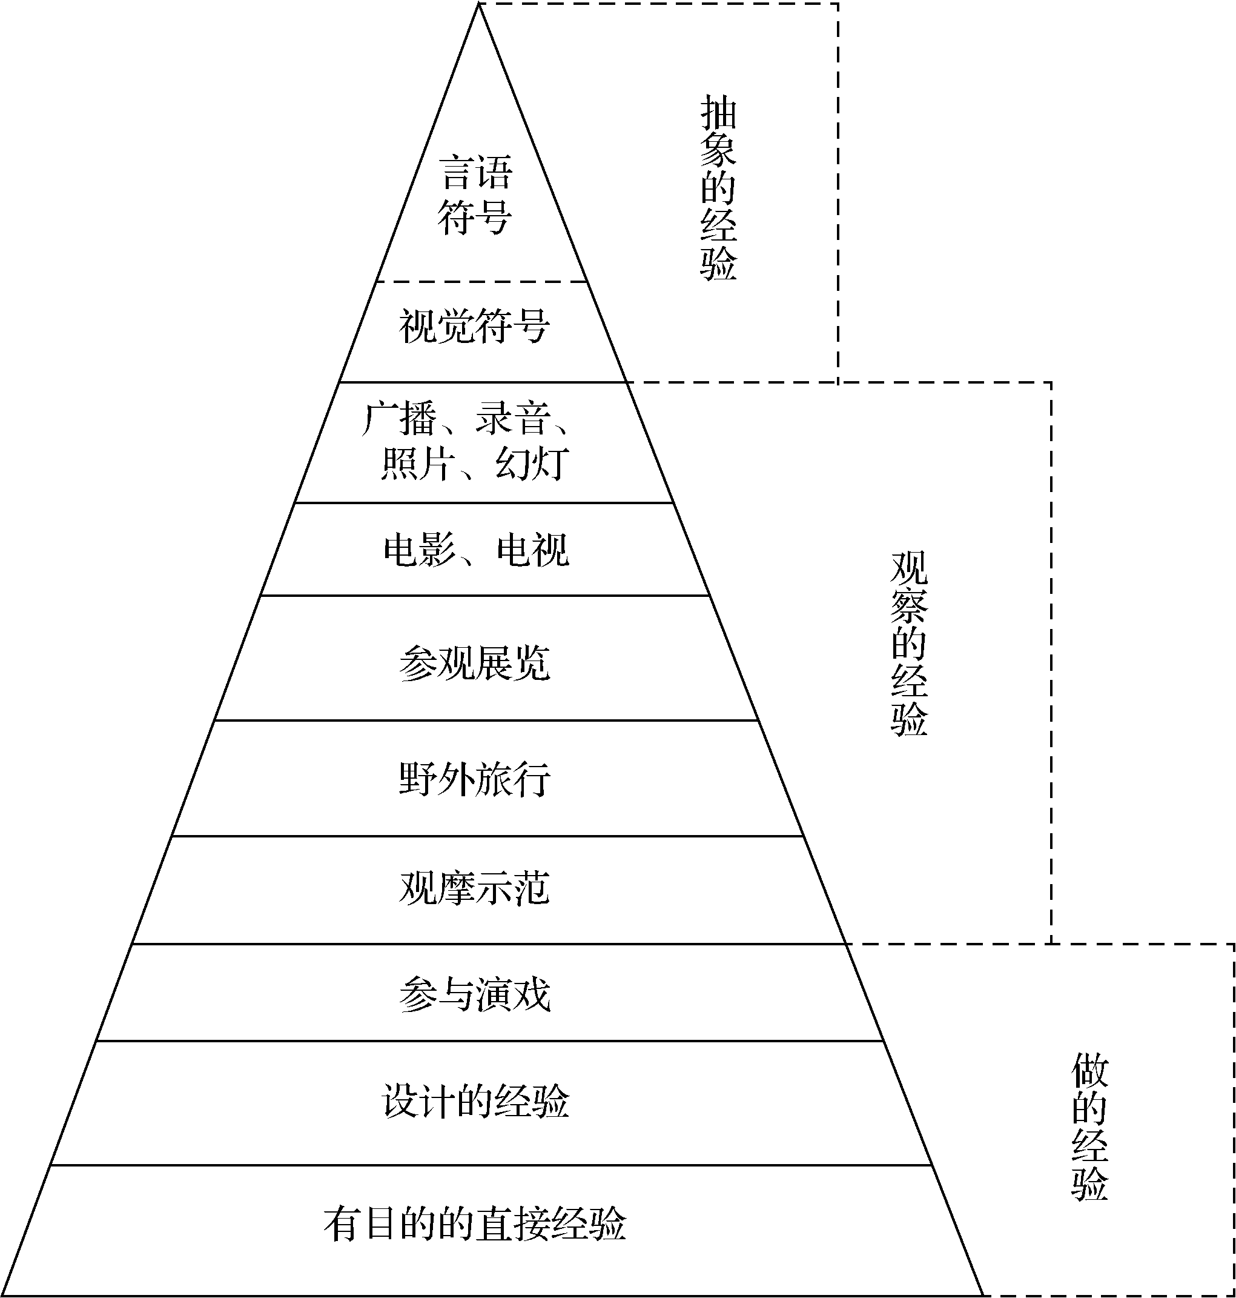

图1.3 戴尔的“经验之塔”
(1) 有目的的直接经验。戴尔认为，塔的底层是直接的经验，是直接与真实事物本身接触的经验(即通过对事物的看、听、尝、嗅、做取得的经验)，是最丰富的具体经验。
(2) 设计的经验。这是“真实的改编”，这种改编，可以使人们对真实更易理解。如制作模型，模型与原物的大小和复杂程度有所不同，但通过制作模型，可以比用实物教学取得更好些的效果。
(3) 参与演戏。通过参与表演，使人们获得那些既无法直接经历又无法改编成设计经验状态的体验。
(4) 观摩示范。通过看别人怎么做，使学习者可以知道一件事是怎样做的，从而以后他可以自己动手做。
(5) 野外旅行。通过野外旅行可以看到真实事物和各种景象。
(6) 参观展览。通过观察了解获得经验。
(7) 电影、电视。屏幕上的事物是实际事物的代表，而不是事物本身，通过看电影、电视，人们可以获得代替的经验。
(8) 广播、录音、照片、幻灯。“一种感觉的经验”，它着重加强视觉或听觉某一方面的经验。
(9) 视觉符号。这主要指的是图表、地图等。
(10) 言语符号。其包括口头言语、书面言语(文字)、内部言语(无声言语)，是一种纯粹的抽象。

2. 戴尔“经验之塔”理论的要点
(1) 经验之塔最底层的经验最具体，越往上层越抽象，各种教学活动可以依其经验的具体抽象程度，排成一个序列。
(2) 教学活动应从具体经验入手，逐步进入抽象经验。
(3) 在学校教学中使用各种媒体，可以使教学活动更具体，也能为抽象概括创造条件。
(4) 位于“塔”的中间部位的那些视听教材和视听经验，比上层的言语和视觉符号具体、形象，又能突破时间和空间的限制，弥补下层各种直接经验方式之不足。

1.2.2 学习理论
学习理论是探究人类学习的本质，以及知识技能形成机制的心理学理论。在现代教育技术的理论体系中，学习理论是处于核心地位的。教育技术必须根据科学的学习理论，进行学习过程和学习资源的设计、开发、利用、管理，帮助学生进行有效的学习。纵观教育技术理论的发展，行为主义学习理论、认知主义学习理论、建构主义学习理论为教育技术的形成和发展奠定了坚实的基础。

1. 行为主义学习理论
在20世纪的前半个世纪，占主导地位的学习理论是行为主义学习理论，主要代表人物有桑代克(E.L.Thorndike)、华生(J.B.Watson)和斯金纳(B. F. Skinner)。
行为主义学习理论的主要观点如下。
(1) 学习是刺激与反应的连接。
(2) 学习过程是一种渐进的“尝试与错误修正”的过程。
(3) 强化是学习成功的关键。
以行为主义理论为基础的程序教学，在大量实践的基础上形成了一系列设计原则，这些原则成为早期计算机辅助教学(CAI)设计的理论依据，并且在当今的教学设计中仍然起着重要作用。我们在此简要介绍这些原则。
(1) 规定目标。将教学期望明确表示为学习者所能显现的行为。
(2) 经常检查。在课程的学习过程中经常复习和修正，以便保证能够适当地形成预期的行为。
(3) 小步子和低错误率。将学习材料设计成一系列小单元，使单元间的难度变化比较小，达到较低的错误率。
(4) 自定步调。允许学习者自己控制学习速度。
(5) 显式反应与即时反馈：课程中通常包含频繁的交互活动，尽可能多地要求学习者作出明显反应，当学习者作出反应时应立即给予反馈。
行为主义学习理论在研究中不考虑人们的意识问题，只是强调行为。把人的所有思维都看作由“刺激-反应”间的连接所形成的。这就引起了认知主义理论学派的不满，从而导致认知主义学习理论的发展。

2. 认知主义学习理论
1957 年，乔姆斯基(Chomsky)对斯金纳的《言语行为》(Verbal Behavior)提出了尖锐的批评。之后，学习心理学经历了一场科学的变革。学习理论从运用行为主义原则转移到运用认知科学的学习理论和模型。认知理论不仅认识到了大脑的作用，而且研究了大脑的功能及其过程。
认知主义学习理论的主要观点：
(1) 学习不是刺激与反应的直接连接，而是认知结构的重新组织；
(2) 学习过程不是渐进的尝试与错误修正的过程，而是信息加工过程。
认知主义学习理论认为，学习个体本身作用于环境，人的大脑的活动过程可以转化为具体的信息加工过程。生活在世界上的人既然要生存，必然要与所处的环境进行信息交换；人作为认知主体，相互之间也会不断交换信息。人总是以信息的寻求者、传递者甚至信息的形成者的身份出现，人们的认知过程实际上就是一个信息加工过程。人们在对信息进行处理时，也像通信中的编码与解码一样，必须根据自身的需要进行转换和加工。认知主义学习理论促进了CAI向智能教学系统的转化，人们通过对人类的思维过程和特征的研究，建立起了人类认知思维活动的模型，使得计算机在一定程度上完成了人类教学专家的工作。

3. 建构主义学习理论
建构主义在教育技术领域成为一种理论倾向虽然是近几年的事，但它的哲学根源可追溯到古代的苏格拉底(Socrates)、柏拉图(Plato)和康德(Immanuel Kant)，近代的建构主义代表人物则有杜威(John Dewey)、皮亚杰(Jean Piaget)等。
建构主义学习理论的主要观点为：学习是一种建构的过程；学习是一种活动的过程；学习必须处于真实的情境中。
建构主义学习理论认为：学习者的知识应该是他们在与环境的交互作用中自行建构的，而不是灌输的。知识来自人们与环境的交互作用。学习者在学习新的知识单元时，不是通过教师的传授而获得知识，是通过个体对知识单元的经验解释从而将知识转变成了自己的内部表述。学习过程并非是一种机械的接受过程，在知识的传递过程中，学习者是一个极其活跃的因素。知识的传递者不仅肩负着“传”的使命，还肩负着调动学习者积极性的使命。对于学习者的许多开放着的知识结构链，教师要能让其中最适合追加新的知识单元的链活动起来，这样才能确保新的知识单元被建构到原有的知识结构中，形成一个新的开放的结构。学习发生的最佳情境不应是简单抽象的，相反地，只有在真实世界的情境中才能使学习变得更为有效。学习的目的不仅仅是要让学习者懂得某些知识，而且要让学习者能真正运用所学知识去解决现实世界中的问题。建构主义学习理论提倡对学习者的创新能力的培养。
行为主义学习理论注重外部刺激的设计，认知主义学习理论着眼于知识结构的建立，建构主义学习理论则特别关心学习环境的设计。从建构主义认识论和学习观出发，教育专家得出了一系列教学设计原则，可以指导教学系统的设计和教学环境的设计，主要有以下几项。
(1) 所有的学习活动都应该与大的任务或问题挂钩。也就是说，学习活动应带有明确的目的性，并且学以致用。
(2) 支持学习者发掘问题作为学习活动的刺激物，使学习成为自愿的事，而不是强加给他们学习目标和以通过测试为目的。
(3) 设计真实的学习环境，让学习者带着真实任务进行学习。所谓真实的环境并非一定要真正的物理环境，但必须使学习者能够经历与实际世界中相类似的认知挑战。
(4) 设计的学习情境应具有与实际情境相近的复杂程度，避免降低学习者的认知要求。
(5) 让学习者拥有学习过程的主动权。教师的作用不是主观武断地控制学习过程、规约学习者的思维，而是应该为他们提供思维上的挑战。
(6) 为学习者提供有援学习环境。倡导学习者拥有学习过程的主动权并非意味着他们的任何学习活动都是有效的、正确的，当他们遇到问题或偏离方向时应给予有效的援助和支持。教师的作用不是提供答案，而是提供示范、辅导和咨询。
(7) 鼓励学习者体验多种情境和验证不同的观点。个人理解的质量和深度取决于一定的社会环境，其中人们可以互相交换想法，通过协商趋向一致，因此应该鼓励各种方式的合作学习。

1.2.3 传播理论
传播理论研究的是信息的传播过程、信息的结构和形式、信息的效果和功能等。传播理论对教育技术产生了重要影响，是教育技术的理论基础之一。

1. 传播理论简介
“传播”一词译自英语communication，也有人把它译成交流、沟通、传意等，它源于拉丁文communicure，意思是公用或共享。传播是指传播者运用一定的媒体和形式，向受传者进行信息传递和交流的一种社会活动。传播按其涉及人员的范围大小及对象，又可依次分为四种类型：人际传播、组织传播、大众传播和自我传播。传播理论和模式有多种，最主要的有工程学模式(Engineering Model)和心理学模式(Psychological Model)两种。
20世纪40年代，数学家香农(Claude E. Shannon)首先提出了一个关于通信过程的单向直线式数学模型。不久，他与韦弗(Warren Weaver)合作改进了模型，添加了反馈系统。此模型后来被称为香农-韦弗模式，如图1.4所示。
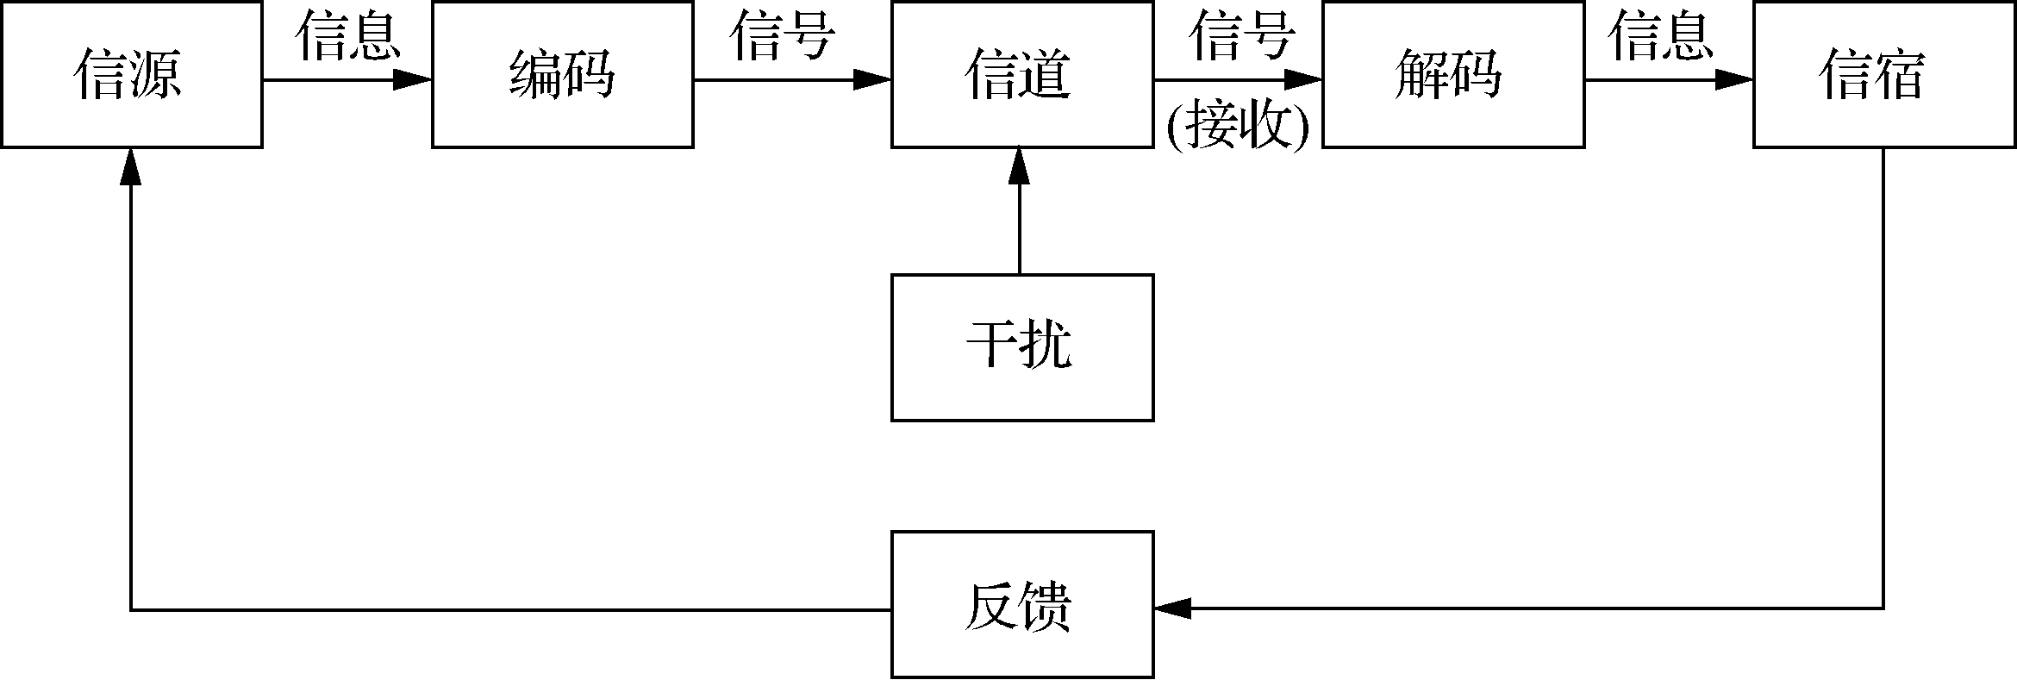

图1.4 香农-韦弗模式
心理学模式关注的是信息源、接收者及传播产生的效果，尤其是传播对接收者来说发生了什么效果。
罗密佐斯基(A.J. Romiszowski)综合了工程学模式和心理学模式的优点，形成了一个比较适用于教育的双向传播模式，如图1.5所示。
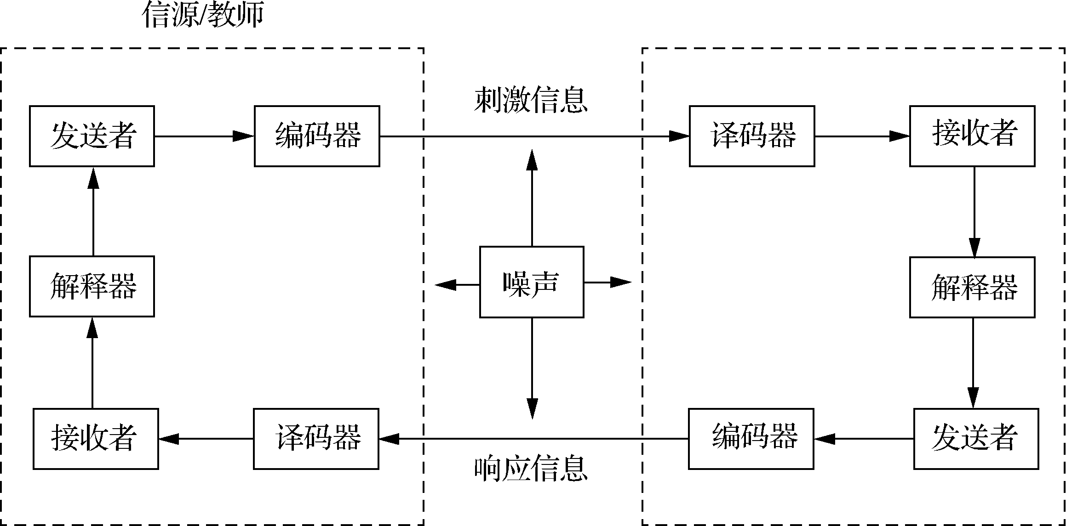

图1.5 罗密佐斯基的双向传播模式

2. 传播理论在教学中的应用
许多研究者利用传播理论的概念及有关模型中的要素来解释教学过程，并提出了许多关于教学传播过程的理论模式，为教育传播学奠定了理论基础。其主要表现在以下几个方面。
1) 说明了教学过程所涉及的要素
美国政治学家H. 拉斯韦尔(Harold Lasswell)提出了表述一般传播过程中的五个基本元素“5W”的直线型的传播模式，有人在此基础上发展成“7W”模式。其中每个“W”都类同于教学过程中的一个相应要素，这些要素自然也成为研究教学过程、解决教学问题的教学设计所关心、分析和考虑的重要因素。这“7W”所指的分别是：
Who 谁 教师或其他信息源
Says what 说什么 教学内容
In which channel 通过什么渠道 教学媒体
To whom 对谁 教学对象，即学生
With what effect 产生什么效果 教学效果
Why 为什么 教学目的
Where 在什么情况下 教学环境
2) 指出了教学过程的双向性
早期的传播理论认为传播是单向的灌输过程。它认为受传者只是被动地接收信息，只能够接收传播者的意图。这种传播思想忽视了受传者的主动性和自主性，显然是一种片面的认识。奥斯古德(Osgood)和施拉姆(Wilbur Schramm)提出的模式强调了传播者和受传者都是积极的传播主体。受传者不仅接收信息、解释信息，还对信息作出反应，说明传播是一种双向的互动过程，借着反馈机制使传播过程能够不断循环进行。教学信息的传播同样是通过教师和学生双方的传播行为来实现的，所以教学过程的设计必须重视教与学两个方面的分析和安排，并充分利用反馈信息，随时进行调整和控制，以达到预期的教学目标。
3) 确定了教学传播过程的基本阶段
教学传播过程是一个连续动态的过程。但为了便于研究，南国农、李运林教授将它分解为六个阶段，如图1.6所示。
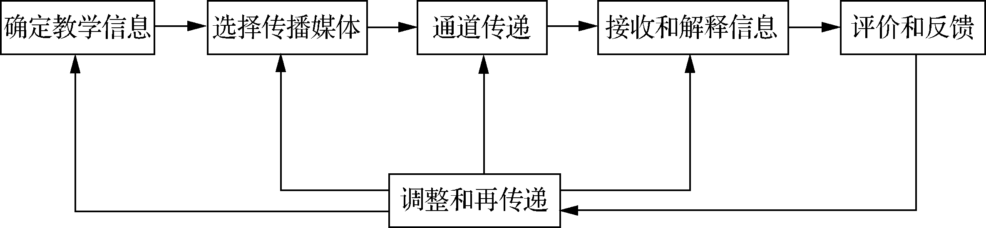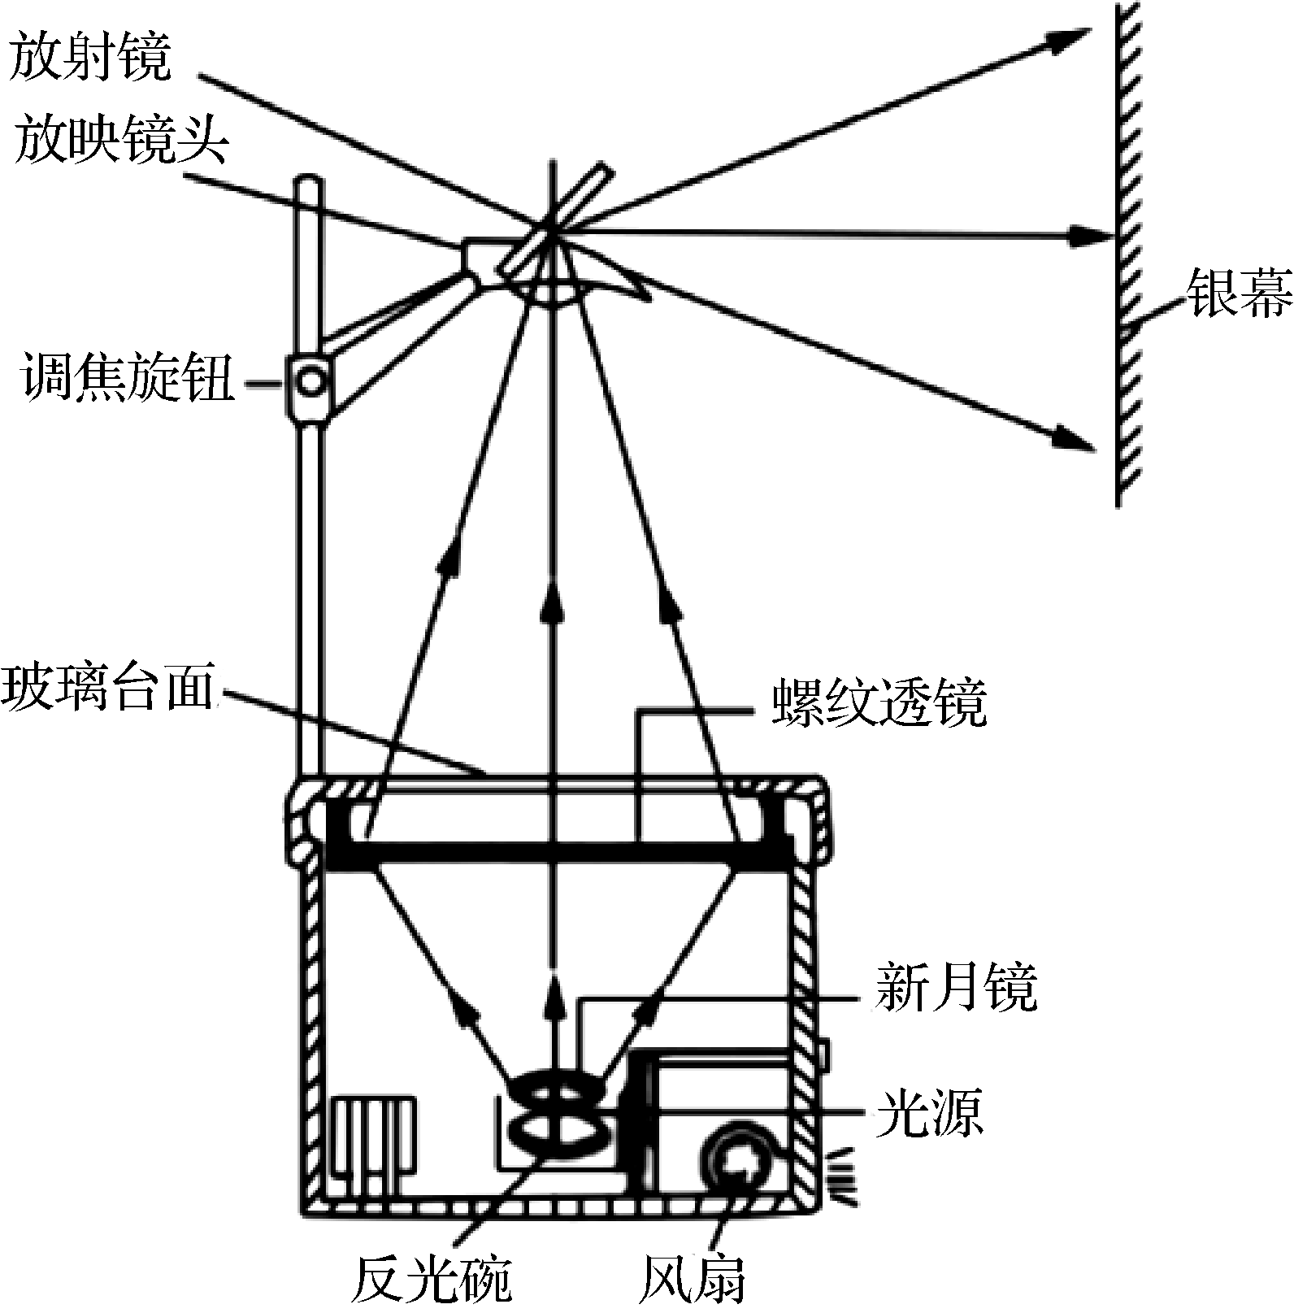

图1.6 教学传播过程的六个阶段
(1) 确定教学信息。教学传播过程的第一步是确定所要传递的教学信息。传递什么信息，要依据教学目的和课程的培养目标来确定。一般来说，课程的文字教材是按照教学大纲由专家精心编写的，通常都体现了要传递的教学信息。因此，在这一传播阶段，教师要认真钻研文字教材，仔细分析每个单元的教学内容，将内容分解成若干个知识点，并确定每个知识点要达到的学习水平。
(2) 选择传播媒体。选择传递信息的媒体，实际上就是信息编码的活动。某种信息该用何类符号和信号的媒体去呈现与传递，是一个较为复杂的问题，需用一套原理作指导。例如，选择媒体要能准确地呈现信息内容；要符合学生的经验和知识水平，容易被接受和理解；容易得到，需要付出的代价不大，而又能取得较好的传播效果。
(3) 媒体传递信息(即通道传递)。这时首先要解决两个问题：一是信号要传至多远，多大范围。要根据信号的传递要求，应用好媒体，保证信号的传递质量。二是信息内容的传递顺序问题。在应用媒体之前，必须做好信息传递的结构设计，在媒体运作时，有步骤地按照设计方案传递信息。媒体传递信号时应尽量减少各种干扰，确保传递质量。
(4) 接收和解释信息。在这一阶段，学生接收信号并将它解释为信息意义，实际上就是信息译码的活动。学生首先通过各种感官接收经由各种媒体传来的信号，然后依据自身的经验和知识，将符号解释为信息意义，并随之储存在大脑中。
(5) 评价和反馈。学生接收信号解释信息之后，增加了知识、发展了智力，但是否达到了预定的教学目的，需要进行评价。评价的方式和方法很多，可以观察学生的行为变化，也可以通过课堂提问、课后书面作业，以及阶段性的反馈信息。
(6) 调整和再传递。通过将获得的反馈信息与预定的教学目的做比较，可以发现教学传播过程中存在的不足，以便调整教学信息、教学媒体和教学顺序，进行再次传递。例如，在课堂提问时发现问题，可即时进行调整；在课后作业中发现问题，可进行集体补习和个别辅导；在远距离教学中发现问题，可以增发辅导资料，或在一定范围内组织面授辅导。
4) 揭示了教学传播过程的若干规律
现代教学中随着传播学逐渐和教育学相结合，常把教学看成信息的传播过程，形成了综合运用传播学和教育学的理论与方法，来研究和揭示教育信息传播活动的过程与规律，以求得最优化的教育效果。
(1) 共识律。所谓共识，一方面指尊重学生已有的知识、技能的水平和特点，建立传播关系；另一方面指教师根据教学目标、内容特点，通过各种方法和媒体来为学生创设相关的知识技能、传授知识，以便使学生已经具有的知识技能与即将学习的材料产生有意义的连接，从而达到传播的要求。在教学传播活动中，共同的知识技能基础是教师与学生之间得以交流和沟通的前提。教学信息的选择、组合和传递必须首先顾及学生已有的知识、技能的水平和特点，并考虑到学生的发展潜能。由于教学传播过程的动态平衡特性和学生心智水平的不断发展，“共识”的状态总是相对的，总是按“不共识—共识—不共识”的循环反复地螺旋式上升的。例如，在创设共识经验的过程中，教师必须将教学目标设定在学生的“最近发展区”上，即学生能达到的知识水平层面上。
(2) 谐振律。所谓谐振，是指教师传递信息的“信息源频率”同学生接收信息的“固有频率”相互接近，两者在信息的交流和沟通方面产生共鸣。它是教学传播活动得以维持和发展，获得较优传播效果的必备条件。传播的速度过快或过慢、容量过大或过小都会破坏师生双方谐振的条件，从而造成传播过程中的滞阻现象。教师或信息源的传递速率和传递容量，必须符合学生的认知速率和可接受水平，但仅凭这点还不足以产生信息传播的谐振现象。教师还需要创设一种民主宽松、情感交融的传播氛围，即师生双方应该建立起合作关系；还需要时时注意收集和处理来自学生方面的反馈信息，以便及时调控教学传播活动的进程。为了产生和维持谐振现象，各种信息符号系统、方式和方法还应当有节奏地交换使用。
(3) 选择律。任何教学传播活动都需要对教学的内容、方法和媒体等进行选择，这种选择是适应学生身心特点、较好地达到教学目标的前提，并旨在以最佳的“代价与效果比”成功地实现目标，即最小代价原则。教育技术领域最为关注的是教学媒体的选择。教师和学生对媒体的选择，一般来说，总与可能获得的报偿或成效成正比关系，与所需付出的努力成反比关系。据此，选择媒体时就应考虑尽可能降低需要付出的代价，提高媒体产生的功效。如果产生的功效相同，我们应该选择代价低的媒体；如果需付出的代价相同，我们应该选择功效大的媒体。
(4) 匹配律。所谓匹配，是指在一定的教学传播活动环境中，通过剖析学生、内容、目标、方法、媒体、环境等因素，使各种因素按照各自的特性，有机和谐地对应起来，使教学传播系统处于良好的循环运转状态之中。实现匹配的目的在于围绕既定的教学目标，使相关的各种要素特性组合起来，发挥教学系统的整体功能特性，因为每一要素都具有多重的功能特性和意义。目标的特点决定了各相关要素必须发挥与目标相关的功能，以便优化地达成既定的目标。否则，这些相关要素会产生游离松散、功能相抵的现象。在教学传播活动中，必然要使用到多种传播媒体，而各种媒体有各自不同的且多重的功能特性，只有熟悉了解它们、扬长避短、合理组合、科学使用，才能使它们相得益彰，绝不是随便凑合在一起便可产生匹配的效果的。

3. 教育传播与教育技术的关系
教育传播是教育者按照一定的目的和要求，选定合适的教学内容，通过有效的媒体通道，把知识、技能、思想、观念等传递给特定的教育对象的一种活动，是教育者和受教育者之间的信息交流过程；教育技术则是对学习过程和学习资源进行设计、开发、运用、管理、评价的理论和实践。教育传播学是教育技术学的理论基础，它们有着千丝万缕的联系。
1) 目的
教育传播的目的在于借助各种传播手段及传播技巧来实现传播知识、传播技能，提高受教育者获取信息、分析信息、吸收信息、利用信息、交流信息的能力。教育技术的核心思想是系统方法：按照具体目标，根据对人类学习和传播的研究，以及利用人力与物力资源的结合以促进更有效地教学。它为了促进学习而设计或选择与使用学习资源，如信息、人员、材料设备、技巧和环境等。教育传播学与教育技术学的总体目标都在于为促进和改善人类学习的质量而服务。
2) 对象
教育传播研究教学中涉及传播系统、传播模式、传播内容、传播符号、传播通道、传播者与受传者、传播环境、传播效果等问题；教育技术是对学习过程和学习资源进行研究。与教育传播相对应，其中的学习过程各要素(教学者、学习内容、学习媒体、学习者)对应于传播过程的要素(传播者、信息、媒介、受传者)；而教学资源(包括信息、人员设备、学习环境等)也与传播各子系统相对应。
3) 实践领域
从媒体的角度来看，教育技术经历视觉教育、视听教育、视听传播的发展轨迹，即借助于视听媒体辅助和传播教学的模式以及其他资源以促进学习。我国的教育技术早期以电化教育的概念引进，当时主要研究视听媒体传播的应用，发展视听传播的功效正是教育技术的主要实践领域。
4) 方法
教育传播着重于对信息传递的方法处理。通过视听媒体传播的编码解码、媒体环境的选择、媒体传播技巧的实施来达到传播知识的效果。在教育传播活动前，传播者作为先行组织者，要为受传者设计相关的学习内容、学习途径、学习难度；在传播中，要通过媒体传播信息的延伸功能将教学知识有效地传递给受众；在传播活动后期，及时对受众的反馈信息及疑难问题进行分析，设计补救措施和解决办法。与此相似，教育技术运用系统方法，统筹分析教育、教学中的各个要素，以及环境之间的联系，进行课程开发与教学设计，制订相关的策略方案，来解决教育、教学中的问题，试行解决的方案并对试行结果进行修改，从而使教学过程顺利进行，进而达到最佳的教学效果。
5) 手段
教育传播的主要手段是利用媒体来传播知识，并注重教学过程中的双向交流。在知识传播中，媒体的应用起到了重要的中介作用。加拿大著名传播学者麦克卢汉(M.Mcluhan)提出了媒体即信息(The medium is message)的观点。媒体作为人体器官的延伸，将蕴含在其中的信息赋予人类感官。近年来，通过现代媒体的研究与运用，媒体的传播效果更加显著与广泛。而在现代教育技术中，一个重要的教学手段就是运用先进的媒介进行教学活动。如通过幻灯、投影媒体的运用，有助于教学效果的提高；通过互联网上漫游，受教育者可以获取更多、更全的知识。在现代教育思想方法的指导下，借助于种类众多、功能强大的现代教育媒体，不只教师能方便顺利地进行教学，甚至学生也可以成为自我传播知识的主体。媒体技术的发展已经成为现代教育前进的强大动力。

1.2.4 教学理论
教学理论是为解决教学问题而研究教学一般规律的科学，是人们思考教学过程所取得的成果，是人们对各种教学现象及其本质作出的能动的、系统的反应。对现代教育技术产生较大影响的教学理论主要有赞可夫(Zankov)的发展教学理论、布鲁纳(J. S. Bruner)的结构-发现教学理论和巴班斯基的教学最优化理论。

1. 赞可夫的发展教学理论
赞可夫是苏联心理学家、教育家、教育科学院院士，他的基本观点是：
(1) “以最好的教学效果来促进学生的一般发展”，要把一般发展作为教学的出发点和归宿；
(2) “只有当教学走在发展前面的时候，这才是好的教学”，要把教学目标确定在学生的“最近发展区”之内。教学要有一定的难度，要让学生“跳一跳”才能摘到“桃子”。

2. 布鲁纳的结构-发现教学理论
布鲁纳是美国当代的心理学家和教育家，他的基本观点如下。
(1) 学习一门学科，最重要的是掌握它的基本结构。
(2) 要学得好，必须采取发现法。发现法是以培养学生探究性思维方法为目的，在教师不加讲述的情况下，利用基本教材，使学生通过一定的发现步骤进行学习的一种教学方法。

3. 巴班斯基的教学最优化理论
巴班斯基是苏联教育科学院院士、副院长，他的基本观点是：
(1) 应该把教学看成一个系统，并用系统的观点、方法考察教学；
(2) 教学效果取决于教学诸要素构成的合力，对教学应综合分析、整体设计、全面评价；
(3) 教学最优化就是在一定条件下，用最少的教学时间取得最大的教学效果。

1.2.5 系统科学理论
系统科学理论，包括信息论、控制论和系统论等。它作为一门综合性的横向科学，具有浓厚的方法论特性。系统科学的基本原理(有序、整体、反馈原理)，提供了适合于现代科学研究与管理的新思路、新方法，是现代教育技术的重要理论基础。

1. 有序原理
有序原理是指任何系统不仅有开放，而且有涨落(即偏离平衡态)，才能走向有序。其内容如下。
(1) 有序是指一个系统的性质、结构、功能，由简单向复杂、由低级向高级的发展。它不是简单地反映时间的先后、位置排列的先后，而是系统的组织程度的提高、信息量的增加、熵的减少。
(2) 系统要发展，要从无序到有序，第一必要条件是系统必须是开放的系统，另一个必要条件是系统必须有涨落的作用(即远离平衡态)。
有序原理要求教学系统应该是一个开放的系统，要能从教学系统以外的其他社会系统获得有益信息，进行调整、优化，从无序走向有序，以满足社会发展对教育的要求。在教育中，促进学习者和学校成为开放系统，这对于学习的进步、教育的发展是大有好处的。

2. 整体原理
整体原理是指任何系统只有通过相互联系形成整体才能发挥整体功能。其内容如下。
(1) 整体性是系统的本质特征，是系统理论的核心。任何系统都是由要素构成的，系统的要素是相互关联的，它们之间受一定规律的制约。要素之间的联系形成系统的结构，不同的结构具有不同的功能。
(2) 系统都是由要素构成的，但不能孤立地考察一个要素，应把要素置于系统之中考察。系统也不是孤立的，它与环境紧密相关。所以，应把系统置于环境中去考察。
(3) 任何系统的整体功能应等于各孤立部分功能之和，再加上各部分相互作用而形成新结构产生的功能。
整体原理告诉我们，要优化教学过程，应从教学整体进行系统分析、设计，综合考虑教学过程中的各个要素，协调好教师、学习者、教学内容及教学媒体等要素的关系，才能充分发挥教学系统的整体优势和综合优势。

3. 反馈原理
反馈原理是指任何系统只有通过反馈信息，才能实现有效控制，从而达到预期目的。其内容如下。
(1) 一个控制系统既要有控制部分的控制信息输入到受控部分，更要有受控部分的反馈信息回送到控制部分，才能形成一个闭合回路。没有反馈信息的非闭合回路，不可能实现控制。
(2) 反馈有正反馈和负反馈两种。负反馈能维持系统的稳态，是一个可控过程。反馈原理告诉我们，教学系统作为一种系统同样存在正、负两种反馈。负反馈是教学系统保持稳定的因素，而正反馈则可以使教学系统越来越偏离原来的目标。因此，在教学过程中，要随时通过反馈信息掌握现状与目标之间的差距，调整教学的内容、教学信息传递速度和教学方法，来提高教学质量和学习效率。

1.3 现代教育技术的发展
随着信息技术的高速发展和广泛应用，以计算机为核心的信息技术用于教育教学，促进了教育技术的迅猛发展。教育技术的发展包括两个方面：物质形态的教育技术与非物质形态的教育技术。它构成了教育技术发展的两条主要线索，即教育媒体和系统方法，其中系统方法是以对心理认知规律、认识规律不断加深为动力而不断发展的，是教育技术的核心内容；教育媒体的发展则从物质层面为系统方法中目标的实现提供了更为丰富的平台和手段。教育技术的发展经历了由最早期的口耳相传，到文字形成后的简单媒体、视听、网络教育技术，再到最后现代教育技术。在这些外在形式变化的同时，教学理论、教学手段、教育媒体也在不断地发展着。
现代教育技术研究的内容如下。
(1) 学习过程与学习资源的设计，主要是针对教学系统中不同层次的教学设计，包括过程、教学软件、教学环境和教学模式。
(2) 学习过程与学习资源的开发。
(3) 学习过程与学习资源的利用。
(4) 学习过程与学习资源的管理，要强调对新型媒体和各种最新的信息技术手段的利用，并设法加以制度化和法规化，以保证教育技术手段的不断革新。
(5) 学习过程与学习资源的评价，既要注重对教育、教学系统的总结性评价，更要注重形成评价并以此作为质量监控的主要措施。
现代教育技术的发展趋势主要表现在以下方面。
(1) 网络化。随着互联网应用的急剧发展和网民用户的不断增加，网络远程教育必定会对传统教育模式产生很大的影响，无论是在教学手段和教学方法上还是在教育模式和教育体制上都会产生根本性的变革。这种不受空间、时间、地域限制的网络远程教育可以遍及世界每一个有网络信号的角落，这也使教育真正地达到了开放性和普遍性。我们可以在任何时间、地点选择任意的专家教授与他们交流，还可以下载到无限量的信息资源，而这些却只需要瞬间即可完成。
(2) 多媒体化。多媒体是指在计算机系统中，组合两种或两种以上媒体的一种人机交互式信息交流和传播媒体。使用的媒体包括文字、图片、照片、声音(包含音乐、语音旁白、特殊音效)、动画和影片，以及程序所提供的互动功能。而多媒体传输表现的多样化和教育影响效果是其他教学系统无法超越的。
当然，我们也要认识到现代教育技术的发展依然需要重视教育技术自身理论基础的研究，同时加强将认知学习理论应用于教育技术实际的研究。只有有了理论指导的应用，才能在未来的教育技术水平上有突破性的进展。
(3) 远程教育。随着信息技术的进一步发展，跨学校、跨地区乃至跨国家的远程教育研究与开发已开始启动。目前，互联网越来越普及化，中国教育科研网正在发挥着越来越大的作用，军队教育训练网络也正在建设之中，许多高校已建立了校园网。这就使得各个高校之间可以通过网络相互联通，实现教育资源共享；学生可以不进教室，通过上网自主式学习；学校的教师也许很难与学生见面，师生间的直接联系日趋减少；教师或学生可以随时通过上网参加国际间的学术交流与学习活动。总之，在这一阶段，现代教育技术的发展和应用将达到非常丰富而又高超的境界，将对传统的教学观念引起彻底性的变革，如“学校全球化”“没有围墙的大学”“传统意义上的教师不复存在”，等等，许多新观念、新模式将会应运而生。
值得注意的是，上述三个阶段与三个层次划分是相对的，并非是绝对的、对立的，事实上它们往往是融于一体的，相互包容与促进的。我们之所以如此划分，是为了便于把握现代教育技术发展的主线与趋势特征，以便更好地加以利用与因势利导地开展工作。

1.3.1 信息时代教育的特点
人类社会已经步入21世纪，21世纪的社会又称为信息化社会，21世纪的教育又称为信息化教育。信息化社会的教育与传统教育的区别如表1.1所示。

表1.1 传统教育与信息化教育的区别
传统教育 | 信息化教育
按年级分段教学 | 持续的终身学习
内容导向 | 效果导向
相对成绩评估 | 按成果评估
班级统一教学 | 个别化学习
学习者的竞争 | 学习者的互助
在教室里学习 | 在学习中心、网络、教室，通过项目和任务学习
教师是知识的传播者 | 教师是辅导员和向导
书为工具 | 以最新的科技成果为依托
注重记忆 | 强调思考、理解和解决问题的能力

由表1.1可以看出，信息时代教育相对于传统教育表现出以下几个鲜明的特点。
第一，信息时代教育的特点首先体现在终身持续学习目标的确定。
研究结果表明，20世纪60年代以前，人们在大学里学到的知识可以使用20年，20世纪80年代以后知识的平均寿命已缩短到了13年左右。因此，持续学习、终身学习能力的培养就成为人们发展至关重要的问题。
第二，信息时代的教育强调的是学生的学习效果，注重学习者学习之后能够做什么、能够具备什么样的能力。“效果导向”即把改善教学效果放在首要的地位，内容是可以改变的。只有效果导向才可能打破传统的教学体系，吸收新鲜的教学内容，执行少而精的教学原则。
第三，传统教育教师是教学的主体，是知识的传播者，而信息时代的教师应该是学生学习的“向导和辅导员”，教师的作用是及时和有效地对学生的学习过程给予帮助。学生所需要的帮助不只是简单地传递和获得信息，而是要把所获得的信息转化为自己能够运用的知识和能力。信息技术的最新成果使得学生能够与教师同时获得多种最新的教学信息。比如，基于网络的远程学习，学习者只要具备上网条件，就可以选择与教师一起学习。教师的主要精力除了要研究如何传输自己掌握的知识外，更多的是要持续地更新和扩展自己的知识，分析和研究学习者可能发生的种种学习困难，以及设计帮助学习者的专门方法。
第四，传统教育偏重于记忆和考试，而信息时代的教育更多地强调思考、理解和通过解决实际问题来学到知识。
第五，教育的整体结构将越来越不强调层次，而会越来越强调交叉和网络。比如学校与社区的结合、不同背景学校的结合、乡村与都市的结合，社区与社区的结合等。

1.3.2 现代教育技术的产生和发展

1. 现代教育技术产生的原因
现代教育技术之所以能够产生主要有两个原因：一是心理原因，二是物质原因。
1) 心理原因
我们知道，每一个教师都有一个共同的心愿，即把书教好；所有学生都有一个共同的心愿，即把知识学好。但在实际教学工作中，教师们常常感到苦恼，自己在课堂上给学生讲了许多，可下课后学生能够记住的并不多，这是为什么？学生也感到苦恼，课堂上老师讲的都能听懂，可就是记不住，这是为什么？师生都在不断探寻新的更好的教好、学好的方法。教好是为了学好，如何才能学好？学习者首先要通过感官——眼、耳、鼻、舌、身。在这几种感官中，眼对学习最有用、最有效，其次是耳；眼耳结合，视听觉并用，对学习更有效。现代教育技术就是提供有效的视听手段，以帮助学生进行有效的学习，帮助教师进行成功的教学。师生们为了实现各自的心愿——教好、学好，都把希望寄托在现代教育技术上，因而促使了现代教育技术的产生。
2) 物质原因
现代教育技术的产生依赖于生产力的提高、科技的发展，制造出各种教学媒体，为现代教育技术的产生提供了物质基础。

2. 现代教育技术的发展史
在人类的教育史上曾经发生过三次大的教育革命。
第一次教育革命：专职教师的出现，把教育年轻一代的责任，从家族手中转移到专业教师手中，引起了教育方式的变化。
第二次教育革命：文字体系的出现。把书写作为与口语同样重要的教育工具，引起了教育方式的又一次变化，除了口耳相传，又有了书写训练。
第三次教育革命：教科书的普遍运用，引起了教育方式的再一次变化。人们不仅向教师学习，也可以向书本学习，极大地扩大了教育对象，使知识传播的速度与广度大大增加，传得更久、更远。班级授课制也随之产生。
目前，由于现代教育技术在教育领域的不断运用，人类教育史上正在发生着第四次教育革命。有了现代教育技术的参与，人们不仅能向教师和书本学习，还可以向更多的现代教育媒体学习，通过教育机器进行学习，从而使教育摆脱“手工业方式”的束缚，走上了现代化的道路，向着高效率、优质量的方向发展。现代教育技术的产生和发展，大致可以分为以下几个阶段，如表1.2所示。

表1.2 现代教育技术的产生和发展
阶段 | 时间 | 新媒体的介入 | 新理论的引入或产生
萌芽阶段 | 19世纪末 | 幻灯 | 夸美纽斯的《大教学论》
起步阶段 | 20世纪20年代 | 无声电影、播音 | 《学校中的视觉教育》
初期发展阶段 | 20世纪30—40年代 | 有声电影、录音 | 戴尔的“经验之塔”
快速发展阶段 | 20世纪50—60年代 | 电视、程序教学机、计算机 | 斯金纳的操作条件反射学
系统发展阶段 | 20世纪70—80年代 | 闭路电视系统、计算机教学系统、卫星电视教学系统 | 系统论、信息论、控制论
网络发展阶段 | 20世纪90年代以后 | 多媒体系统、计算机网络系统等 | 建构主义学习理论

现代教育技术萌芽于19世纪末期的美国。19世纪90年代，美国哥伦比亚大学的一位教授将幻灯机应用到教学中，揭开了现代教育技术的发展序幕。
20世纪20年代，随着无声电影在教学中的应用，美国一些学校开始自制教学用影片，并先后成立了“全国视觉教育协会”等学术团体，在部分高校开设视觉教育课。1928年，出版了第一本关于视觉教育的图书《学校中的视觉教育》。现代教育技术开始起步。
20世纪30—40年代，是现代教育技术的初期发展阶段，在这一阶段，随着科技的发展，幻灯、投影、电影、录音等现代教育媒体逐渐产生并在教育中得到应用，体现了现代教育技术对提高教学效果的作用。40年代末，美国视听教育家戴尔提出了“经验之塔”(Cone of Experience)理论，对视听媒体在教学中的作用进行了分析和论证。20世纪50年代，随着电视、程序教学机、电子计算机等现代教育媒体的诞生并在教学中的运用，美国心理学家斯金纳的操作条件反射学、香农的信息传播学等理论的提出，使现代教育技术得到迅速发展。
到了20世纪70年代，随着闭路电视系统、计算机教学系统、卫星电视教学系统的产生，系统论、信息论、控制论等理论的提出，现代教育技术进入了系统发展阶段。
20世纪90年代以后，随着多媒体计算机系统、远程通信系统、网络教学系统等的产生，以及建构主义学习理论的引入，从而使现代教育技术进入网络发展阶段，为建立新型教育体制和教育方式奠定了物质基础，推动了教育改革，大大加快了教育现代化的进程，使教育的全民化、多样化、自主化、国际化成为可能。
2004年12月5日，我国教育部印发了《中小学教师教育技术能力标准(试行)》，这是中国颁布的第一个有关中小学教师的专业能力标准。该标准对教育技术作出如下定义：运用各种理论及技术，通过对教与学过程及相关资源的设计、开发、利用、管理和评价，实现教育教学优化的理论与实践。
中华人民共和国教育部2018年4月13日发布《教育信息化2.0行动计划》，教育信息化由1.0升级到2.0，要实现从专用资源向大资源转变，从提升学生信息技术应用能力向提升信息技术素养转变，从应用融合发展向创新融合发展转变。这对新时代的教育技术提出了更高的要求，在智能化时代，人工智能、大数据、区块链等技术迅猛发展，将深刻改变人才需求和教育形态。

1.3.3 现代教育技术的发展趋势

1. 从硬件建设、软件制作向教学过程和教学资源方向发展
现代教育技术的发展从宏观的角度来看，经历了一条从硬件建设—软件制作—教学过程和教学资源的研究与开发的过程。当幻灯机、投影仪应用到课堂上后，标志着现代教育技术的诞生，人们在不断丰富、提高和完善现代教育技术硬件的同时，也时刻关注和研究相应的教学软件制作技术，随着各种电教硬件设备的不断普及、性能的不断增强、软件制作水平的不断提高，人们逐渐认识到这一切的目的是为了改善教学过程、提高教学质量和增进教学效率。为此，对学习过程的研究和教学资源的开发成为目前现代教育技术研究的重点和发展的主要趋势。

2. 从注重“教”向注重“学”的方向发展
“教学”是对信息和环境的安排和协调，其目的是达到对学习的促进作用；而“学习”是指学习者通过与信息和环境的相互作用而得到知识、技能和态度的长进。也就是说，在教学中，教师不仅要向学习者提供教学信息，而且要采用成功的方法、恰当的媒体、配套的设施来为学习者提供需要的指导和帮助。相应地，学习者在学习时不仅要与教学信息相互作用，而且还需要与教学方法、教学媒体、教学设施相互作用，并接受教师的指导和帮助才能学好。因而，作为教育技术工作者，要改变传统教育观念，从注重“教”向注重“学”的方向转变，即一方面要对教学硬件与教学信息的传输系统进行设计与研究；另一方面，要对教学过程和教学模式进行探索和开发。也就是要从学习者的角度出发，提出能够达到的学习效果和目标，设计学习过程，组织学习资源，从而改进学习者的学习效果，增长学习者的知识，提高学习者的学习能力。一切新技术、新媒体、新模式、新系统都需要有利于学习者学习主动性的调动，有利于学习过程的简捷和优化，有利于学习资源的获取、加工、保存、传输和发布，最终达到改善学习效果，提高学习者在现实世界里处理和解决问题的综合能力。

3. 向以认知主义学习理论为指导的方向发展
在现代教育技术的初期发展阶段，以行为主义学习理论为理论指导依据。这是因为行为主义学习理论的特点是重知识、技能的学习，重外部行为的研究，因而符合现代教育技术初期发展的需要。但随着现代教育技术向系统化、网络化方向发展，认知主义学习理论逐渐取代行为主义学习理论成为现代教育技术学科的理论依据。这是因为认知主义学习理论的特点是重智能的培养，重内部心理机制的研究。随着现代教育技术向深层次发展，人们逐渐将工作重点由起初的研究软硬件的设计、开发、使用等方面，向研究如何应用现代教育媒体提高教学质量与教学效率、促进学生学习的方向转变，因而指导现代教育技术的理论基础也由起初的行为主义学习理论逐渐向认知主义学习理论转变。

4. 从单媒体向多媒体、智能化、集成化、网络化媒体发展
随着科技的不断发展，应用于教育的各种现代教育技术媒体不仅数量在不断增加，而且功能日益现代化、集成化、智能化和交互化，特别是传统声像媒体与多媒体计算机技术日益融合，对教学信息的处理、展示日益数字化，对教学信息的存储日益光盘化、大容量化，对教学信息组织的非线性化。

5. 从简单教学模式向多样化教学模式方向发展
随着各种现代教育媒体在教育教学中的广泛应用，现代教育技术不仅改变了传统教育过程的组织序列，也改变了分析和处理教育教学问题的思路，丰富了传统教学模式，而且还不断适应现代教育形势的发展，创立了新型的教学模式。如基于培训师范生教学技能的“微格教学”模式，以计算机的应用为核心的计算机辅助教学(CAI)模式，多媒体计算机教学(MCAI)模式，基于网络的远程教育模式等。

6. 从电化教育向现代教育技术的发展
“电化教育”一词是由我国独创的(并且只有我国使用)名词。20世纪20年代，国外出现了视觉教育和听觉教育，并逐渐结合发展成为视听教育。从20世纪30年代开始，我国的教育工作者也开始了这方面的研究，把幻灯、投影、电影、广播等先进的电气设备应用于教学。1978年，教育部成立了电化教育机构。同年10月，教育部召开各省(市)、厅、局电教工作汇报。邓小平同志于1978年4月22日在全国教育工作会议上强调指出“要制订加速发展电视广播等现代化教育手段的措施。这是多快好省地发展教育事业的重要途径，必须引起充分的认识”。同年年底，教育部党组织扩大党组会议决定成立电教局，1979年，经国务院批准，创办了“中央广播电视大学”，由教育部和中央广播事业局负责。1986年，国家九部委下达文件，文件中指出了大力发展我国电视教育，国务院给教育部门一个卫星电视转发器，从而开通了我国第一个卫星教育频道。同年12月，高等教育出版社在广州召开了电教专业教材选题规划工作会议，同时成立了电教丛书编委会。2017年，党的十九大报告中明确提出“办好网络教育”。2018年，《教育信息化2.0行动计划》提出到2022年基本实现“三全两高一大”的发展目标。2019年颁布的《中国教育现代化2035》的第八项战略任务便是“加快信息化时代教育变革”。2018年，《高等学校人工智能创新行动计划》为进一步提升高校人工智能领域科技创新、人才培养和服务国家需求的能力提供了指导。2019年，《教育部关于实施全国中小学教师信息技术应用能力提升工程2.0的意见》提出基本实现“三提升一全面”的总体发展目标。2019年，教育部等十一部门印发的《关于促进在线教育健康发展的指导意见》为促进在线教育健康、规范、有序发展提供了指导。
这一阶段的信息化已经成为教育变革的内生变量，融合创新、智能引领是其主要特征。这时期要力争实现“三个转变”：从教育专用资源向教育大资源转变，从提升师生信息技术应用能力向提升其信息素养转变，从融合应用发展向创新发展转变。
从电化教育诞生到教育信息化时代，从学习国外经验到为世界提供中国教育信息化发展样板，从注重信息化环境建设、应用驱动到融合创新、智能引领，纵览中国教育信息化的发展历程，基础设施大幅改善，学校网络教学环境基本建成，数字化资源极大丰富，信息化教学与管理渐成常态，国家数字教育资源公共服务体系与教育管理公共服务平台正在发挥越来越大的效用。

7. 人工智能化
智能辅助教学系统由于具有“教学决策”模块、“学生模型”模块和“自然语言接口”模块，因而具有能与人类优秀教师相媲美的功能。
(1) 了解每个学生的学习能力、认知特点和当前知识水平。
(2) 能根据学生的不同特点选择最适当的教学内容和教学方法，并可对学生进行有针对性的个别指导。
(3) 允许学生用自然语言与“计算机导师”进行人机对话。

8. 应用模式多样化
现代教育技术根据社会需求和具体条件的不同划分不同的应用层次，采用不同的应用模式。目前教育技术的应用大体上有以下四种模式。
(1) 基于传统教学媒体(以视听设备为主)的“常规模式”。在目前或今后一段时间内，仍然是我国教育技术的主要应用模式，尤其是在广大中小学。
(2) 基于多媒体计算机的“多媒体模式”。
(3) 基于互联网的“网络模式”。
(4) 基于计算机仿真技术的“虚拟现实模式”。
虚拟现实(Virtual Reality，VR)是由计算机生成的交互式人工环境。在这个人工环境中，可以创造一种身临其境的完全真实的感觉。要进入虚拟现实的环境，需要戴上一个特殊的头盔(Head-Mounted Display)和一副数据手套，多媒体计算机、仿真技术加上特殊头盔和数据手套可以产生一种强烈的幻觉，使得置身其中的人全身心地投入到当前的虚拟现实世界中。虚拟现实模式由于设备昂贵，目前还只应用于少数高难度的军事、医疗、模拟训练和科学研究领域，但它有着令人鼓舞的美好前景。在重视“常规模式”的同时，我国应加速发展“多媒体模式”和“网络模式”，这是现代教育技术发展的方向和未来。

1.4 学习现代教育技术的方法与要求
现代教育技术的实践使越来越多的人认识到，要想在教学中运用现代教育技术的需求变成广大教师的自觉行为，首先必须使广大教师对运用现代教育技术的意义有足够的认识，并掌握现代教育技术手段，没有全体学科教师对现代教育技术的掌握，全面推动现代教育技术工作将是一句空话。
在我国，不但重视在职教师的教学技能培训，也非常重视让在校师范生掌握现代教育技术的本领。早在1980年，教育部就对此提出了明确要求，在全国电化教育“九五”规划中再次重申：“所有的高、中等师范院校都应开好电化教育公共课，使学生具备电化教育基础知识和电化教学的基本能力。”双管齐下，大大提高了全体教师应用现代教育技术的能力。
能自如地运用现代教育技术手段进行教学，能根据教学需要设计制作教学课件，能对教学进行系统设计，是今后所有教师必备的基本功。因此，在校的师范生要认真对待现代教育技术课程的学习，并在学习中注意方式、方法，力求学好、学活、学扎实。

1. 重视技能的训练和提高
开设现代教育技术课程的主要目的是要使师范生毕业后走上工作岗位敢用、会用，并能用好现代教育媒体，因此学习现代教育技术这门课程，必须将主要精力放在现代教育媒体的使用、维护以及软件制作上，教学方法的学习上要对教材中有关内容弄懂、弄通。必须认真对待所安排的每一次技能训练实践，实践中不仅要掌握基本操作，而且要规范地操作、熟练地操作。对现代教育媒体的功能、结构、特点要多加分析，尽量多开发其功能。充分考虑所用媒体在使用中可能会出现的故障，明确如何避免以及快速排除的方法。随着科学技术的不断发展，教育媒体的更新速度必将加快，每一个教育工作者都必须接受新事物，不断提高自身素质，学好基础理论，勇于探索实践，从严从难要求。

2. 重视理论与实践的结合
在高等师范院校中开设现代教育技术必修课，课时少、内容多、学生多(公共课)、实践性强，这就要求学生必须处理好理论与实践结合的问题。理论是一切行动的指南，通过对现代教育技术基础理论、教学设计、教学方法的学习，可以减少实践中的盲目性，提高分析问题和解决问题的能力。理论与实践结合，理论指导实践，实践加深理论学习，相互促进，共同提高学习效果。

3. 重视不断学习
现代教育技术永远处于发展之中，今后必将不断有更新、更好的媒体应用于教育领域，现在的学习，只是现代教育技术这门知识学习的开始，通过本课程的学习，要以此为起点，注意了解现代教育技术发展的新信息，不断接受新知识、学习新方法、掌握新技术，审时度势，适时地将新技术和新方法引入课堂教学，使自己的教学永远与时代的发展合拍。



一、填空题
1. 现代教育技术，是指运用现代教育理论和现代信息技术，通过对教与学的过程和资源的________、________、________、________和________，以实现教学优化的理论和实践。
2. 学习资源是指支持学习者在学习过程中可被利用的一切要素，它可分为________、________。
3. 系统科学理论，包括信息论、控制论和系统论等。它作为一门综合性的________，具有浓厚的方法论特性。

二、选择题
现代教育技术产生的原因有( )。
A. 心理原因 B. 物质原因 C. 物理原因 D. 心情原因

三、简答题
1. 简述现代教育技术的发展趋势。
2. 简述现代教育技术与教育技术的联系与区别。
3. 谈谈学习现代教育技术的方法与要求。

第2章 教 育 媒 体

通过对本章的学习，你应能做到：
1. 正确解释媒体、教学媒体的含义；
2. 阐述教学媒体的类型和本质；
3. 说明各种常用教学媒体的特性、教学功能及其应用特点；
4. 阐述选择、开发和运用各种教学媒体的原则与方法。

2.1 媒体与教育媒体
教育媒体是指在教育过程中承载和传递教育信息的媒体，其性能、特点、使用方法对教育的效率有很大影响。随着科学技术的进步和不断发展、丰富，使教师能够运用多种媒体传递教育信息，学生能通过广泛的渠道获得更大范围的学习经验。根据不同的分类方法，可分为传统媒体、单向媒体和双向媒体；课堂教学媒体和远距离教学媒体；听觉媒体、视觉媒体、触觉媒体和视听媒体；真实性媒体、模拟性媒体和符号性媒体等。

2.1.1 媒体与教育媒体的概念
媒体一词源于拉丁语medius，是指传递信息的中介物。媒体有两重含义，一是指承载信息的载体，如文字、符号、语言、声音、图形、图像等；二是指存储和传递信息的实体，如书籍、画册、报纸、幻灯片、硬盘、云储存、计算机软件及其相关的播放设备等。当媒体承载的是教育信息时，被称为教育媒体，教育媒体是指传递教育信息的工具。
现代教育媒体是指直接介入教育活动、用来传递和再现教育信息的现代化信息工具，由硬件和软件两个要素组成。硬件是指传递教育信息的各种教学设备，如幻灯机、投影器、扩音机、电视机、计算机等；软件是指记录和存储教学信息的各种格式的文件，如幻灯片、网盘链接、社交软件、教育学习软件等。教育媒体的两个要素必须配合使用，缺一不可。
作为信息的载体，不同媒体承载信息所用的符号系统是不同的，其符号大致可分为以下三种。
(1) 数序符号，是指有先后顺序，不能打乱的抽象符号，如口头语言、印刷的文字等。
(2) 形状符号，是表示实际事物的抽象符号，如地图、图表等。
(3) 模拟符号，是指音乐或动作的符号，如视频、音乐等。

2.1.2 教育媒体的类型
教育媒体是教学内容的载体，是教学内容的表现形式，是师生之间传递信息的工具，如实物、口头语言、图表、图像以及动画等。教育媒体的常见分类如下。

1. 根据使用媒体的感知器官分类
(1) 视觉媒体，是指发出的信息主要作用于人的视觉器官的媒体。如印刷品、图片、黑板、教科书、挂图、标本、幻灯、投影等。
(2) 听觉媒体，是指发出的信息主要作用于人的听觉器官的媒体。如口头语言、录音机、广播等。
(3) 视听觉媒体，是指发出的信息主要作用于人的视觉器官和听觉器官的媒体。如电影、电视、计算机等。
(4) 交互多媒体，是指使用多种感官且具有人机交互作用的媒体。如多媒体计算机。

2. 根据教学组织形式的需要分类
(1) 课堂展示媒体：投影、黑板等。
(2) 个别化学习媒体：印刷品等。
(3) 小组教学媒体：图片、投影、白板等。
(4) 远程教育媒体：广播电视、计算机网络等。

3. 按媒体的物理性质分类
(1) 光学投影教学媒体：包括幻灯机和幻灯片、投影机和投影片、电影和电影片等。这类媒体主要通过光学投影，把小的透明或不透明的图片、标本、实物投射到银幕上，呈现所需的教学信息，包括静止图像和活动图像。
(2) 电声教学媒体：以声音的形式储存和播放传送。
(3) 电视教学媒体：主要有电视机、硬盘、学校闭路电视系统和微格教学训练系统等。它的主要特点是储存与传送的是活动的图像和声音信息。
(4) 计算机教学媒体：包括计算机和计算机课件等。它能在各种教学活动中实现文字、图表、图像、活动图像等教学信息的传送、储存与加工处理，与学习者相互作用，从而开展有效的教学活动。计算机网络可以实现基于网络的远距离教学，并且可以开展基于网络的协作学习、研究性学习等教学模式。

4. 按信息传播的方向分类
(1) 单向传播媒体，例如电影、电视。
(2) 双向传播媒体，例如多媒体计算机。

5. 按历史发展分类
(1) 传统学习媒体。
(2) 现代学习媒体。
除此之外，还有一些其他的分类方法，在此不再详述。

2.1.3 教育媒体的基本特性
各类媒体运载信息的符号不同，刺激接收者的感官不同，因此，教学功能也不同。在应用媒体进行教学时，应分析每种媒体的教学功能与特性，取长补短，综合应用。可以从以下几方面分析各种媒体的特性。
(1) 重现力。重现力是指媒体不受时间、空间的限制，将记录、存储的内容能随时使用的能力。有即时重现和事后重现之分。
(2) 表现力。表现力是指各类媒体表现客观事物的时间、空间、运动特性，以及表征声音、颜色特性的能力。
(3) 传播力。传播力是指媒体把信息同时传递到接收者的空间范围。有无限传播和有限传播之分。
(4) 参与性。参与性是指应用媒体教学时，学习者参与活动的机会。有行为参与和情感参与之分。
(5) 可控性。可控性是指使用者对媒体操纵控制的难易程度，分为易控和难控。
表2.1列出了几种媒体的教学特性。

表2.1 几种媒体的教学特性
 |  | 录音 | 幻灯 | 电影 | 广播电视 | 电视录像 | 计算机
重现力 | 即时重现 | ✓ |  |  |  | ✓ | ✓
重现力 | 事后重现 | ✓ | ✓ | ✓ |  | ✓ | ✓
表现力 | 空间特征 |  | ✓ | ✓ | ✓ | ✓ | ✓
表现力 | 时间特征 | ✓ |  | ✓ | ✓ | ✓ | ✓
表现力 | 运动特征 |  |  | ✓ | ✓ | ✓ | ✓
表现力 | 声音特征 | ✓ |  | ✓ | ✓ | ✓ | ✓
表现力 | 颜色特征 |  | ✓ | ✓ | ✓ | ✓ | ✓
传播力 | 无限传播 |  |  |  | ✓ |  | ✓
传播力 | 有限传播 | ✓ | ✓ | ✓ |  | ✓ | ✓
参与性 | 情感参与 | ✓ |  | ✓ | ✓ | ✓ | ✓
参与性 | 行为参与 |  | ✓ |  |  |  | ✓
可靠性 | 易控 | ✓ | ✓ |  |  | ✓ | ✓
可靠性 | 难控 |  |  | ✓ | ✓

2.1.4 教育媒体的开发与利用

1. 教育媒体的开发
教育媒体的开发是指对硬件和软件的开发。其包括两层含义：根据教育发展，不断利用高新科技成果去研究开发新的教学设备和教材；根据教学需求，通过设计与选购各类现代教学媒体，建设学校自身的现代教育技术环境和教材体系。
1) 教育环境建设
教育媒体的开发，首先要在校园内建立一个充满教育教学信息、方便师生获取与利用信息的环境。主要要求如下。
(1) 多媒体化。各类现代教学媒体和传统教学媒体的教学特性与功能均各有长短，因此，在教育环境建设中，不能以某种“超级媒体”取代其他媒体。
(2) 网络化。多种媒体应构成网络，使使用者在任何终端都可方便地获取信息，达到资源共享。
(3) 系统化。多种媒体应构成有机的教、学系统，使之在教学上得到充分利用。
(4) 个别学习化。现代教学媒体不只是教师的教学工具，更是学生的学习工具，教育环境应使学生方便地利用多种现代教学媒体进行个别化的自主学习。
(5) 多样化。多样化是指在条件许可的前提下，课堂教学应尽可能地多选一些媒体，比如同一课中，即可放录音，也可放视频，或者做一些演示实验，这样运用多种媒体比只用一种媒体效果要好。
(6) 适度性。媒体的开发还应遵循适度性原则，既要注意多种教学媒体的优化组合，同时也要考虑多种媒体使用是否会变换频繁，导致学生眼花缭乱，感到疲劳，进而产生厌烦情绪。
根据上述要求，各级学校在现阶段应重视下列教育环境建设。
(1) 多媒体综合教室。多媒体综合教室是一种集传统媒体(黑板、挂图、模型等)和多种现代教学媒体(幻灯、投影、电视、计算机等)于一体的教学系统。班级教学用的教室是教与学活动的主要场所，应为师生提供便捷的多种多样的传统与现代相结合的教学媒体。
(2) 学科专用教室。根据不同学科的特点和要求，多媒体综合教室再补充一些特殊的专业设备，就可建设成一种学科专业教室，如语言实验室以及地理、历史、物理、生物、化学、数学等学科专用的多种媒体综合教室。
(3) 多媒体学习资源中心。传统的学校教学信息资源，主要是图书馆藏书。现在开发了多种现代教学媒体之后，应将原来的图书馆扩充为含有幻灯、投影、电视、计算机等各种现代教学媒体在内的教学资源中心。师生能利用多种媒体进行学习，开展教与学的活动。
(4) 闭路教育电视系统。该系统有多种构成方式：①单向电视播放系统，节目源在控制中心，终端电视机设在教室及其他教学场所，中心控制室播放节目；②双向控制电视播放系统，在终端可控制节目的播放；③电视演播系统，在控制中心可直播现场演出的节目；④电视监控系统，在教室及各种教学环境安装摄像装置，可对教学活动实施监测。
(5) 计算机网络教学系统。该系统包括计算机网络化教室、计算机校园网和连接校外的各种计算机网。这是当前校园信息化建设的重点，能扩展学习信息源，提高教育现代化管理水平。
2) 多媒体教材编制
多媒体教材的编制是现代教育媒体开发的重要方面，是用各种多媒体去表达教学内容的教材，应做到文字教材与多媒体教材同步建设。它的编制应依据一定的原则和原理，才能有效发挥作用。
多媒体教材编制应遵循以下几项基本原则：教育性、科学性、技术性、艺术性、经济性。同时，多媒体教材编制要依据传播效果原理。多媒体教材作为一种媒体用于教学传播活动，是否能够取得好的教学传播效果，取决于是否依据下面所述的传播效果原理。
(1) 共同经验原理。在教育传播中，教师通过媒体向学生传送与交换教育信息，师生沟通必须建立在双方共同经验的范围内。图2.1中两个圈各代表师生已有经验范围，其间重叠的部分是师生具有的共同经验，可以沟通。
当师生没有共同的直接经验时，可以运用媒体，如电视、计算机等，通过画面、声音、文本来呈现事物的运动状态与规律，使学生获取间接经验，在此基础上，引申到高层次的知识。多媒体教材的设计与编制必须充分考虑学生的经验与知识水平，才能取得良好的教学效果。
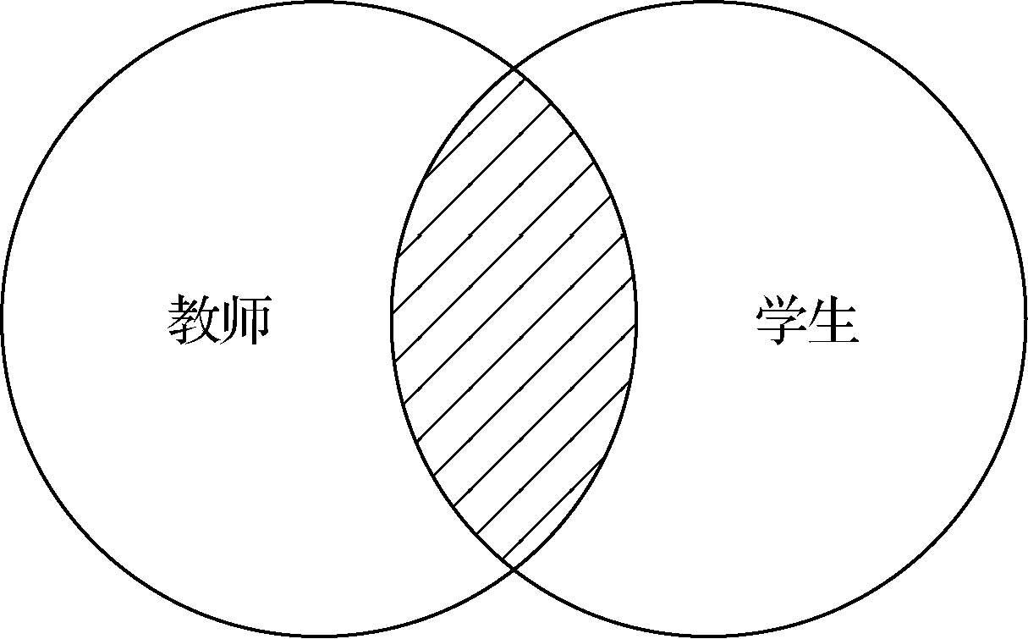

图2.1 共同经验原理
(2) 重复作用原理。重复作用是将一个概念在不同的场合、用不同的方式去重复呈现，以达到良好的传播效果。重复作用包括两层含义：一是将一个概念在不同的场合重复呈现；二是将一个概念用不同的方式去重复呈现。多媒体教材编制中，概念在不同场合的重复是必要的。
(3) 信息来源原理。传播学研究证明，有信誉的、可靠的信息来源对人有较佳的传播效果。因此，在多媒体教材编制中，选用的信息来源应该是有权威、有信誉、真实可靠的。
(4) 抽象层次原理。抽象是去掉事物的个别特征，取其共同点，用于概括、说明同一类事物的方法。学生的学习必须从具体到抽象，只有形象、没有抽象，不能把学生获取的信息变为知识与能力。多媒体教材所采用的素材必须在学生明白的基础上进行，并且能贯通该范围内的各个抽象层次。
(5) 最小代价原理。多媒体教材编制的选择率法则，用公式可表示为：=可能得到的教学效果。该公式表示：若多种媒体都能达到同样的教学效果，要选择成本低、付出代价少的媒体。比如，用投影片能胜任的教学内容，反而使用多媒体计算机来实施，显然是一种浪费。
选择教学媒体的依据如下。
(1) 教学目标。每个知识点都有具体的教学目标，为达到不同的教学目标常需要使用不同的媒体去传递教学信息。
(2) 教学内容。各门学科的性质不同，适用的教学媒体会有所区别；同一学科内容各章节内容不同，对教学媒体的使用也有不同要求。
(3) 教学对象。不同年龄阶段的学生对事物的接受能力不一样，选用教学媒体时必须顾及他们的年龄特征。
(4) 教学条件。教学中能否选用某种媒体，还要看当时、当地的具体条件，其中包括资源状况、经济能力、师生技能、使用环境、管理水平等因素。
(5) 依据客观条件。客观条件主要涉及媒体是否容易获得、适用性等。

2. 教育媒体的利用
下述传播学家、教育家关于媒体本质和利用的观点，对我们应如何合理开发和利用现代教育媒体具有重要的指导意义。
1) 克拉克的观点
克拉克(Clark)认为：①教学媒体只是信息发送的一种手段，无论是电视、书本还是面授，传递信息的内容没有什么不同，其教学效果也没有什么不同，所不同的只是信息的传递方式。②运用媒体的方式、方法在相当大的程度上决定学习的效果，媒体的使用不会“自动”促进学习。“能带来稳定且再三复现高质量教学的，与其说是所使用的媒体，不如说是软件的设计。”③如何运用可能比如何选择更为重要，传输什么比用什么手段传输更为重要。
2) 安东尼·贝茨的观点
安东尼·贝茨(Antony Bates)认为：①媒体一般是灵活的和可替换的，焦点是在给定的条件下，何种媒体最合适。②每种媒体都有其内在的规律，即有一套能发挥其功能的固有法则。对每种媒体的特性有待去探索，从而应去设计高质量的教学媒体。③并不存在某种“超级媒体”，所有媒体都有其长处和短处，而且一种媒体的长处往往正好是另一种媒体的短处。这个事实表明，采用多种媒体方案通常是极有希望成功的。④对于某些具体的教学目标来说，还是存在某种媒体的教学效果明显优于其他媒体的现象，即不同的媒体有不同的专长。
3) 布鲁纳的观点
布鲁纳认为：媒体在传授知识方面的功能是相近的，几乎毫无差别，而在发展技能方面是独特的，各自不同。如讲授事实，用电视、广播、印刷材料、面授都行，都容易达到目标。但如果要发展技能，那么，对于发展某一方面的技能，总会有一种相应的媒体比其他媒体更合适、更有效。
4) “经验之塔”理论
美国教育家戴尔于1946年所著的《教学中的视听方法》提出的“经验之塔”理论成了当时以及后来的视听教育的主要理论根据。戴尔将人们获得的经验分为三大类：做的经验、观察的经验和抽象的经验，并将获得这三类经验的方法分为十种。
“经验之塔”理论所阐述的是经验抽象程度的关系，符合人们认识事物由具体到抽象、由感性到理性、由个别到一般的规律；而位于塔中部的广播、录音、照片、幻灯、电影电视等价于做的经验与抽象经验之间，既能为学生的学习提供必要的感性材料，容易理解、容易记忆，又便于借助解说或教师的提示、概括、总结，从具体的画面上升到抽象的概念、定理，形成规律，是有效的学习手段。因此，它不仅是视听教育的心理学基础，也是现代教育技术的重要理论基础之一。
5) 马歇尔·麦克卢汉(Marshall McLuhan)的观点
马歇尔·麦克卢汉1964年在《媒体通讯，人体的延伸》(Media are exlensions of the human body)一书中提到：“媒体是人体的延伸，面对面的交流是五官的延伸，印刷媒体是人眼的延伸，无线电广播是人耳朵的延伸，电视则是耳朵和眼睛的同时延伸。每一项新的媒体的出现，每一项新的延伸，都会使人的各种感官的平衡产生变动，使某一感官凌驾于其他感官之上，造成心理和社会上的影响。”这一观点对媒体本质的认识是非常有意义的。

3. 利用媒体教与学的策略
近年来，现代媒体被广泛运用于教与学的各个方面，下面提出常用的几种利用现代媒体教与学的策略。
1) 辅助以教师为中心的课堂教学
当前我国学校教育，大多保留着以教师为中心的课堂教学方式。彻底改变这种教学方式，还需相当长一段时间。但多种现代媒体进入课堂，利用多种媒体优化组合配合教师的讲授，可以创建一种新型的教学模式，对解决教学重点、难点，提高教学质量，缩短教学时间，提高教学效率，将起到重大作用。
2) 利用媒体实施远程教学
利用无线电与电视广播、计算机网络可以将教学信息传送很远、很广的范围，这些媒体为实施远程教学提供了有利条件，近年来远程教学正在蓬勃发展。
3) 利用媒体进行学生技能的训练与实践教学
一些媒体特别适合于学生技能的训练与实践。例如，在语言实验室中，可以利用云储存中的优质录音训练学生的口语听说能力；在微格教学实验室中，可利用摄录像媒体训练师范生的教学技能。
4) 创建以学生为中心的课堂学习模式
多种多样的媒体进入课堂，有利于将课堂教学转化为以学生为中心的学习模式。例如，利用多种媒体去设置一定的教学情境，采用发现和探究式的学习方法，在教师指导下，学生通过媒体进行学习，不断发现问题、解决问题，直至达到掌握教学目标要求的知识与能力。利用多种媒体提供的条件，依据一定的教学思想与理论，从而创建有效的以学生为中心的学习模式，正在得到迅速发展。
5) 个别化教学
随着现代教育媒体的发展，特别是交互式计算机课件的开发与利用，为学生个别化自学提供了有利条件。在个别化教学中，学生能自主选择适合自身情况的媒体，媒体也能根据学生的知识水平和兴趣提供合适的内容，供学生进行有效的自学。个别化教学的方式正在随着教学媒体的发展而迅速发展起来。
6) 利用媒体进行学生技能的训练与实践教学
一些媒体特别适合学生技能的训练与实践。例如，在语言实验室中，可以利用音频训练学生的外语听、说能力。
7) 利用先进技术实施远程教学
利用远程会议或直播等形式可以将教学信息传送很远、很广大的范围，能达到和现场教学相似的效果。
多种多样媒体的开发与利用，正在引起教育的重大变革，我们应积极开展媒体教学实验，掌握媒体的特性与教学规律，创建多种有效的教学模式，促进我国的教育改革与教育现代化的建设。

2.2 视 觉 媒 体
视觉媒体是通过图形、文字等视觉方式接收广告信息的媒体，如报纸、杂志等。视觉媒体分为非投影视觉媒体和投影视觉媒体。

2.2.1 幻灯投影设备

1. 投影视觉媒体
所谓视觉媒体，是指用眼睛来接收信息的媒体。视觉媒体是传播和存储教学信息的重要媒介。研究表明，人们的学习主要是通过视觉。非投影视觉媒体包括教科书、黑板、挂图、标本、实物教具等。投影视觉媒体包括幻灯、投影、实物投影等。投影视觉媒体是我国与世界其他各国在教学中普及率和使用率最高的现代教育媒体之一。投影视觉媒体在教学中的应用也最早，是现代教育技术发展的先驱。目前，虽然体现高新技术的新型媒体层出不穷、种类繁多，现代教育媒体也随之获得了突飞猛进的发展，但是在现代教育媒体中，光学投影媒体的构造最简单、使用最方便、价格最低廉。对于我国这个人口众多的发展中国家来说，在今后相当长的时期内，光学投影媒体仍有全面普及和长期应用的经济价值。

2. 幻灯机
幻灯机是利用凸透镜成像的光学原理制成的一种媒体设备。幻灯机的种类很多，但其基本结构和原理大致相同。幻灯机一般由光学部分、机身部分、机械传动部分和电气控制部分组成。光学部分是幻灯机的主要组成部分，其作用是用足够强的光线透射幻灯片，在银幕上呈现出放大了的清晰的影像。光学部分主要由光源、聚光镜、反光镜、隔热玻璃和放映镜头等组成，如图2.2所示。
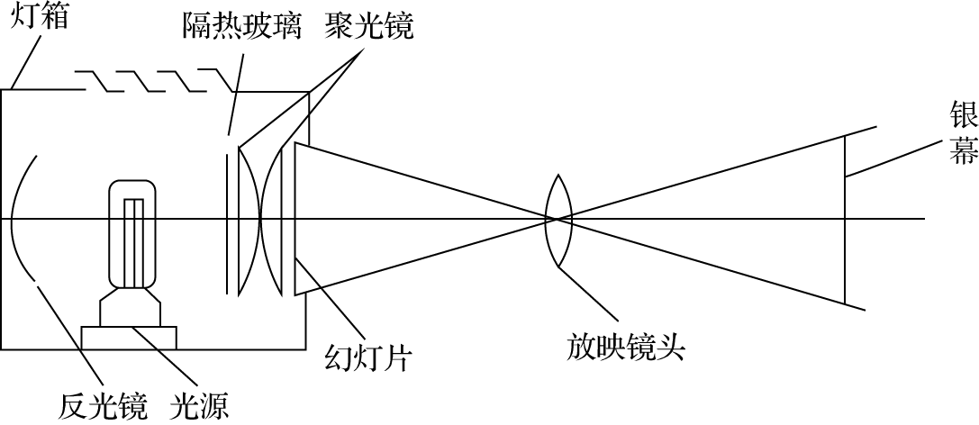

图2.2 幻灯机光学部分结构示意
1) 光源
现代幻灯机能白昼放映，因此要求幻灯机的光源必须满足亮度高、发光效率高、温升低、寿命长的要求。目前常用的灯泡是溴钨灯。溴钨灯的规格常见的有24V/150W、24V/250W、30V/400W等种类。在更换灯泡时，要换用相同规格的灯泡。
2) 反光镜
反光镜是处于光源后的凹面镜，由金属抛光或玻璃镀银而成，其作用是把光源向后发射的光线反射回来加以利用，提高光源的利用率。
3) 聚光镜
聚光镜是由凸面相对的两块平凸透镜的组成，作用是将光线汇聚并均匀地照射在幻灯片上，使光源得到充分利用，增加银幕上影像的亮度和均匀度。
4) 隔热玻璃
隔热玻璃的作用是隔离自光源传来的热量，防止幻灯片受高温烘烤而变形。
5) 放映镜头
放映镜头本质上相当于一个凸透镜。为了提高成像质量，一般由多层不同透镜组成，并用镜头筒固定。放映镜头的作用是将幻灯片上的画面放大，并成像在银幕上。在镜头上标有焦距值，在近距离放映较大影像时，应选用焦距较小的放映镜头。幻灯机在工作时，光源发出的光经过反光镜反射到聚光镜上，聚光后使绝大多数的光线均匀而集中地照射到幻灯片上，透射光经过放映镜头，在银幕上呈现出放大的倒立的实像。由于凸透镜的成像是倒像，故在放映时幻灯片必须倒立在幻灯机的光路中。其缺点是：为了使投影清晰需要有较强的光线投射，对光源功率有一定的要求。当正常工作时，机箱内温度可高达200℃～1000℃，尽管装置了散热风扇，但在聚光区域的幻灯片仍受较高温度的炙烤，使感光胶片制成的幻灯片受热变形，无法顺利通过片门而出现卡片故障，所以幻灯片每格观看的时间不宜太长，否则会影响学习者长时间观看思考的要求，另外对观看环境也有一定要求，不能太亮，否则会影响画面的清晰度。

3. 投影器
投影器又称书写投影仪，是在幻灯机的基础上发展而来的。由于投影器构造简单、使用方便，因而在现代教育技术领域的应用十分广泛。其光学工作原理与幻灯机相似，也是利用凸透镜成像原理制成的。投影器由光学部分和机身部分组成，常见投影器的构造如图2.3所示。
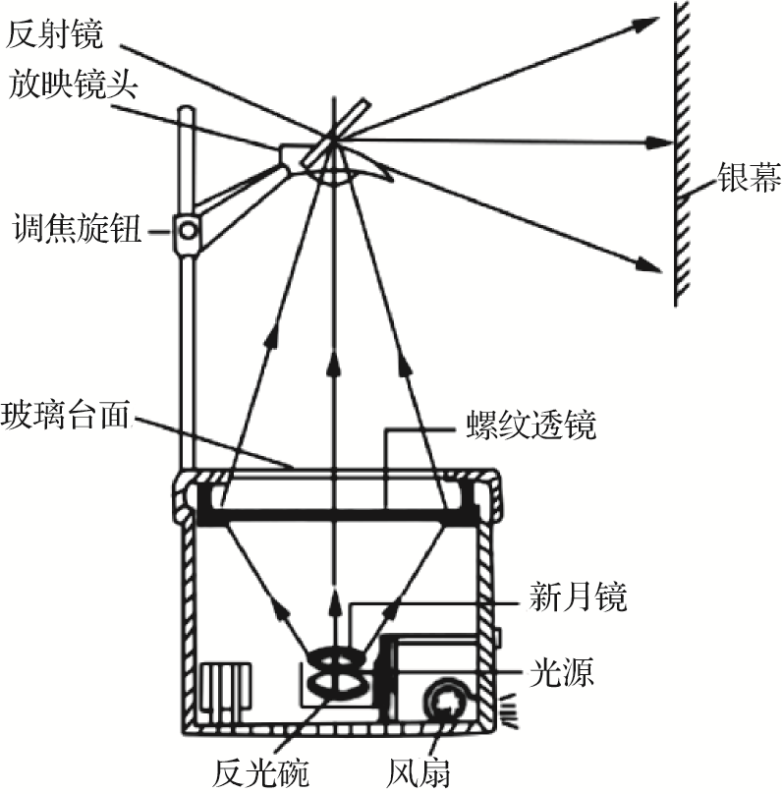

图2.3 投影器结构示意
投影器的光学部分由光源、反光碗、新月镜、螺纹透镜、放映镜头、反射镜等部件组成。
1) 光源
投影器一般用溴钨类或镝灯作为光源。用溴钨灯作为光源，可即亮即灭，但亮度较低；用镝灯作为光源，亮度高，但需触发器触发方能点燃。使用镝灯作为光源的投影器又称高亮度投影器。
2) 反光碗
反光碗的作用与幻灯片内的反光镜作用相同，都是用来提高光源的利用率的。
3) 新月镜
新月镜实质上是凸透镜，由硬质玻璃制造，因其外形如月亮，所以称作新月镜。新月镜的作用有三个：一是起聚光作用，提高光能的利用率；二是起隔热作用；三是缩短聚光系统的焦距，从而降低机身的高度。
4) 螺纹透镜
螺纹透镜的作用相当于幻灯片中的聚光源，一方面汇聚光线，另一方面使光线均匀地照射到投影片上。螺纹透镜与平凸透镜相比具有厚度薄、重量轻、透光好、易加工等特点。它一般由聚丙烯压制而成，在温度高于70℃时即发生变形，故在光源和螺纹透镜之间加放一块新月镜。
5) 放映镜头
放映镜头的作用是使载物玻璃上的投影片在银幕上成放大的清晰的像。
6) 反射镜
反射镜的作用是改变投影光路，调整像的高低，同时可缩短投影到银幕的距离。
投影器的最大局限在于其投放到银幕上的影像易产生梯形畸变失真，故要求银幕能改变倾角以克服这种畸变。

4. 实物投影器
以上所讲的投影只能投射透明的投影片或教具，称为透射式投影器。投影器的另一种类型是实物反射投影器，它可用来投映不透明的图片或实物。它是用强光照射实物或图片，由实物的漫反射光通过放映镜头在银幕上成像。它可以直接将印刷品、照片或小型实物等进行投影放大，具有使用简便、影像真实等优点。
图2.4是一种实物反射投影器，把实物放在机身下的托板上接受光照，其反射光经平面反射镜改变方向，通过放映镜头在银幕上成像。该投影器以镝灯作为光源，发光效率高、温度低，一般只能在半暗的教室中使用。实物投影器的放映镜头要求孔径大、像差小、解像力高，一般都选用透镜组。
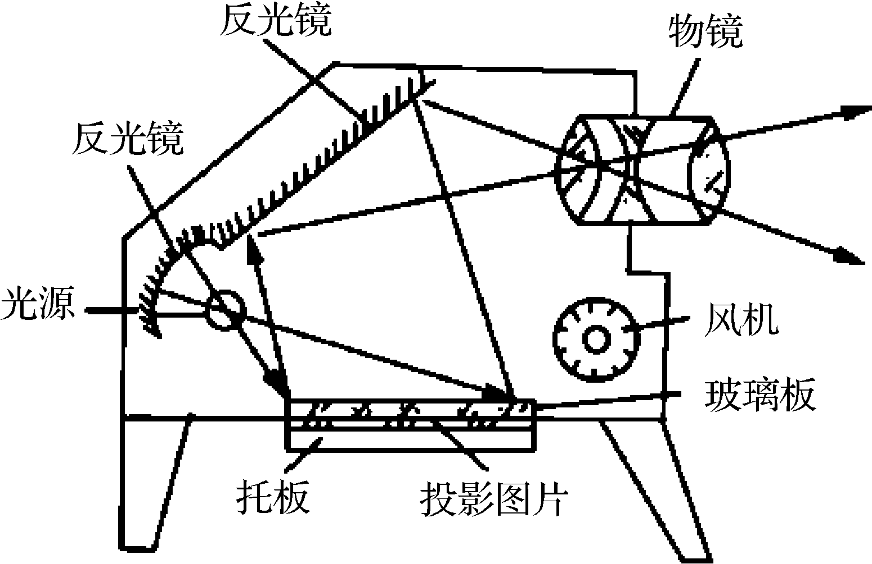

图2.4 实物投影器结构示意

5. 全息投影技术
全息投影技术(Front-Projected Holographic Display)属于3D技术的一种，原指利用干涉原理记录并再现物体真实的三维图像的技术。而后随着科幻电影与商业宣传的引导，全息投影的概念逐渐延伸到舞台表演、展览、展示等商用活动中。
全息投影技术还能应用到远程教学当中，添加全息实时采集教学系统既可以实现一名教师以全息虚拟分身的形象出现在远方的教室进行授课，远方的学生也可以看到一个虚拟的教师正在给自己授课。同时，还能借助全息互动交互的功能同步呈现教学模型。这样的教学方式是远程沉浸式教学的重要代表应用，能够极大地提升远程教学的沉浸感和教学质量。

2.2.2 幻灯投影媒体的教学应用

1. 幻灯投影教材的获得
幻灯教材的获得可以购买，也可以根据教学需要自己制作。这种幻灯片是用负片—正片拷贝的方法或直接采用反转片冲洗的方法制成的。负片—正片拷贝法是用一般的135胶卷(负片)拍摄所需要的信息，经冲洗后得到与现实景物的明暗、色调相反的负像底片，再通过电影正片曝光、冲洗就可获得与负片明暗、色调相反的幻灯片。这样幻灯片经二次相反就完全与现实景物一致，即可用来放映。此种方法适宜于大量制作拷贝。反转冲洗法是用一种反转感光片直接拍摄所需要的信息，通过冲洗即可获得幻灯片，这种方法简单，但其一次拍摄只能得到一张幻灯片，不适宜大量拷贝。当然，无论哪种方法，只要所使用的感光片是彩色的，则制作出的幻灯片亦是彩色幻灯片。
幻灯视觉媒体采用拍摄冲洗的方法，容易制作。对同一个需要表现的物体，采用不同角度的拍摄，借以展现其三维景象，可弥补实物、实景的不足；特别是现代彩色摄影技术的发展，使影像更加逼真。自动幻灯机还可以控制节奏，适用于个别学习或集体学习。
投影较之幻灯的最大优点在于：它采用的投影软片尺寸较大，可以在上面书写、涂画或者用化学或热处理的方法印上图形制成投影片，甚至可以利用复印机制作投影片。由于采用明亮的光源和高效的光学系统，故能产生较强的光，通常对使用环境的光线没有什么要求，这极大地方便了使用者，还可以通过使用者设计的小技巧，如翻片、复片、遮挡等提高教学效果。

2. 幻灯投影媒体的教学功能
幻灯投影媒体在教学上可为学生提供大量形象直观的事物，从而为学生准确理解概念提供了感性材料，使学生从大量感性材料中概括出规律性的东西，便于学生对同类事物进行分析比较，从而了解该事物与其他事物的区别与联系，掌握本质特征。此外幻灯投影媒体还能为技能训练显示正确的操作方法，提供示范。投影媒体除呈现图像外，还能替代部分挂图，且体积小、重量轻、操作方便，从而增加了单位时间授课容量，并可反复使用，利于学生复习和教师辅导。另外，幻灯投影媒体还能随时书写文字、符号，简化了板书活动。幻灯投影教学突破了单纯用文字语言表达的单一形式，比传统教材更加活泼生动，便于调动学生的无意注意，强化记忆。实践证明，幻灯投影媒体应用于教学能有效地提高教学质量和教学效率。

3. 幻灯投影媒体的教学应用方法
幻灯投影、实物投影都能提供鲜明、清晰的视觉画面，而在人的学习过程中，视觉感受能力最强，所以这些视觉媒体在教育技术中的使用最为普遍。教学过程中着重要引导学习者观察投射画面中传递的教学信息，最大限度地理解画面内容并引导学习者思考画面蕴含的内涵。由于投影视觉媒体是通过仪器投射画面来传递信息，这就提出了教学使用中对放映节奏的控制，防止因信息量大而导致刺激强度过大，引起学习者的疲劳或产生急躁情绪而影响有效学习；对画面中的多种视觉要素(光、形、色等)要给予充分的考虑并协调好它们之间的搭配，防止这些要素影响学习者注意力的集中、保持和转移。
幻灯投影媒体的教学应用方法主要如下。
1) 图片启示法
从建构主义学习理论来看，就是使学生通过幻灯投影片这一媒体有效地建构当前所学知识的意义。这是幻灯投影教学中最基本、最常用的一种方法。在此，图片起着教学挂图的作用，为提高视觉效果，可在图片上着色，因为图片上色彩的变化能使人有兴奋的感觉，从而提高学习兴趣，促进思维活动。但色彩不宜过于复杂，以免干扰学生的正常思维活动。教师可以利用幻灯投影图片进行问答，引导学生在已有经验和知识的基础上积极思维，从而获得新知识。图片启示法还可以在教学幻灯投影片上边讲、边画、边写，针对一些教学内容中的重点、难点制成活动的图片，配合教学需要运用，更能优化教学过程、提高学习效果。
2) 导引教学法
导引教学法是根据教学需要，运用幻灯投影片创设教学情境，进而引导学生进入学习过程的一种方法。我们发现，学生是否经过引导就进入学习过程，其效果是不同的，而运用幻灯投影片创设情境则是引导学生学习的一种有效方法。由于创设情境能调动学生的学习动力，其思维活动具有指向性，注意力高度集中，处于最佳的状态，因而学习效果就好、效率就高。例如在初中化学课中，先用幻灯片放映一些氧气与人类之间关系的图片，以激发学生对氧气的求知欲，再做氧气的演示实验，就达到了导向学习的目的。创设教学情境可以运用幻灯投影片展示学生认识的事物或生活经验，通过设疑、激疑，一步步地把学生带入新的境界。这就是引导教学的具体方法。
3) 逐次显示法
逐次显示法分为两种：①增减法，即应用复合式教学投影片时，以递增或递减的方式，按学习需要逐步显示图文信息，让学生由简到繁、由局部到整体地去认识事物的结构，为帮助学生认识复杂图形，通常都运用这种方法。例如在中学化学课上投影一些复杂的工业生产流程图时，就可以采用增减法一部分、一部分地加以展示，以使学生观察、分析，最后构筑成一个完整的流程图。这种分散难点、循序渐进的教学方法，符合人的认识规律。②遮掩法，即在制作投影片时配上遮盖片，在投影时先将图文内容遮盖起来，然后根据教学需要逐渐移动遮盖片，按顺序呈现教学内容。在处理较多的投影内容时，经常运用这种方法。
4) 动感片法
动感片法是运用投影动感片，模拟和显示连动性变化形式的一种方法。常用的动感片有线条动感片和偏振动感片。线条动感片是利用在两张透明胶片上制作的不同密度、不同角度的平等线条，在相互叠加和错动过程中产生波纹动感而制成的教学投影片；偏振动感片是采用两组偏振片的交角，周期性变化形成明暗交替变化的动感而制成的教学投影片。它们都具有可显示连动性的特点，动感逼真，适用于模拟气、液的流动与扩散，电流的流动，各种波的传递，叶轮的转动等运动形式。例如石油的蒸馏实验，学生可以在实验中观察到蒸馏的一些现象，其中难以观察的气液流向(重点知识点)，便可采用动感片模拟表示。一些生产流程(如接触法制硫酸的生产流程)中流体的流向也可以运用这种方法来表示。
5) 实物投影法
实物投影法是用实物(如投影教具、实验仪器等)通过投影放大显示在银幕上以增大演示物件的可见度，供师生在同一时间里对所演示物体的构造、性能、现象以及变化过程进行观察的方法。实物投影法能真实地反映出实物的原貌以及变化过程，不需要加以模拟。在自然科学实验教学中，最适宜采用实物投影法。
通常用于实物投影的仪器有以下几个。①平面投影仪。在透明平底的仪器(如培养皿、烧杯等)里进行实验并放在投影仪的工作台上，就能把实验的过程和现象放大投影出来。如化学课的钠与硫酸铜溶液反应、钠(钾)与水反应、金属的腐蚀现象、碘升华等实验。②垂直投影仪(又称化学投影仪)。将在试管、烧杯里进行的实验，先置于方形水槽里(消除聚光透镜作用)，然后放于垂直投影仪里，就能做投影，尤其对一些微小的实验现象如原电池、电解等实验，两电极表面产生的微气泡现象可见度极低，而采用垂直投影仪就能把这些现象放大显示出来，可供多人同时观察。使用此方法的实验很多，几乎所有用试管进行有气泡、沉淀、变色出现而又不需要加热的化学实验，都可以使用这种方法。③实物投影仪。实物投影仪有多种，目前较为常用的是配有摄像镜头并把信号输入电视机或各种显示器，就能显示当前实物实景的实物投影仪，与闭路电视相仿。运用实物投影仪就能将实验操作的全过程连同实验装置、现象进行现场直播，通过较大的图像显示出来。实物投影仪的使用不受空间位置限制，色彩真实、功能多。如按需要可对某个位置进行一个大特写，基本上能满足对实物投影的各种要求。实物投影仪不仅可以用于投影实验，而且能投影图文资料(如随堂练习、教学插图等)，取舍自如，十分方便；也可用于投影学生的习作，在课堂上做共同分析。所以实物投影仪在教学上的使用具有普遍意义。其性能、效果也优于上述投影仪，但因其成本较高且需要相应配套设施，因而在普及使用上受到限制。
6) 声画教学法
在幻灯投影教学中，有些内容不仅需要幻灯投影显示画面，而且需要运用录音配以语言解说，做到声画同步，以增强教学效果。例如在语文、外语教学中，可利用声画教学法进行朗读、对话训练。
使用幻灯投影教学法，关键是要认识其在教学系统中的作用与地位，处理好其与教材、教师、学生的关系。要从教学实际出发设计、制作教学软件，使用幻灯投影片和投影教具。此外，还要把幻灯投影教学法与其他教学法有机地结合起来，从而实现教学过程的最优化。

2.3 听 觉 媒 体
听觉媒体是接收者通过听觉刺激而感知广告内容的媒体，主要是广播、扬声器，以及数字声音等。

2.3.1 什么是听觉媒体

1. 听觉媒体的特点
听觉媒体是以听觉技术为基础发展起来的教学媒体，是现代教育媒体的一个重要组成部分。听觉媒体包括听觉设备及相应的软件。听觉设备在信息传递过程中起着很大的作用，在教学中也是首先被引进的一类设备。各种听觉设备按照不同的组合方式，可以构成各种不同的功能系统，主要有录音设备系统、无线广播系统、有线广播扩音系统、语言实验室等。在教学领域，这些功能系统既可以作为听觉媒体单独使用，也可以和视觉媒体结合为视听觉媒体。

2. 常见的听觉媒体
在媒介融合所构建的全新媒介生态系统中，媒介的定位发生了两种明显的转向：其一，从传播者视角转向接收者视角(或称用户视角)，即更多地从用户的角度出发去赋予媒介产品意义；其二，从工具视角转向功能视角，即对媒介的关注脱离单一的大众传媒工具属性，而更多地延展其各项功能化服务。正是在这样的转向中，传统广播媒体在拥抱媒介融合所带来的诸多机遇之时，还有望经历一次听觉生态位的超越——与其他所有以声音为传播符号、致力于满足人们听觉需求的各种新媒体形态相互打通、一体化发展，成为新型的听觉媒体。
数字技术对广播传播渠道的拓展使其迈出了脱离收音机匣子的第一步，走向广义上的听觉媒体。数字技术将声、光、电、磁等信号转换为数字信号，使图、文、音频、视频等各种信息都能以“0”“1”信号的形式在网上处理、传输、存储。这种技术在传媒信息采集、加工、制作、播出中的应用，直接促进了各种形态数字媒介的形成和发展。由此，广播也迎来了以融合、共享为特征的更为广阔的传播领域。数字压缩和卫星传播技术克服了通过中短波和调频波沿地表传导模式的诸多限制，解决了广播的广域覆盖和远邻近郊问题，同时提升了传播速度。数字化技术以及在此基础上发展起来的数字音频广播让传统广播的传播真正走向全球，成为继调幅、调频之后的第三代广播系统。最为关键的是，在数字技术与网络技术的结合下，一大批新型音频媒体形态发展起来，除了人们熟知的网络广播、手机广播、播客广播、移动电台等，还有以智能手机、汽车点烟器、车载智能音箱等实现的车联网广播，以及未来的可穿戴设备内置广播，它们都以声音为传播符号，主要诉诸人的听觉器官，却有着各式各样的传播载体和接收终端。通过这些形形色色的设备，人们接收到的声音既是跨渠道的，又是超越渠道的。从技术的外延力来看，跨渠道的声音传递也在重塑着人们的听觉习惯。越来越多的数字化收听工具的发展使私人听觉空间从公共听觉空间中分离，广播集体收听的历史被彻底改变，它不再是“广”播，而变成了“窄”播甚至是“点”播。移动互联平台上的新型听觉媒介，从传播链条各环节来说都不能再以“广播”而概括之。大众文化与新技术的结合使声音符号变得丰富且焕然一新，数字声音的来源之多元、创意之自由、内容之细分、选择之灵便，以传统广播难以企及的程度实现。
一方面，数字声音世界的开放性和共享性迎合了人类听觉的开放性和社会性，为人类创造、模拟出前所未有的敞开式的、与他人“共在”的收听场域；另一方面，数字化收听设备的普及为现代人赋予了独立、封闭化的听觉环境，私人听觉空间崛起，倾听日益成为一项私密的个人文化事件。在这种情况下，依托于技术载体对媒介生态定位的划分已经不再合理，广播媒体更为确切地说就是一种听觉媒体。

2.3.2 听觉媒体的教学应用

1. 听觉媒体的教学功能
由于听觉媒体具有可记录性、可再现性、可控制性和使用简便、经济等特点，在教学中其应用越来越广泛，已成为直观化、个别化教学的重要手段。
(1) 听觉媒体的使用打破了时空限制，扩大了教学信息的传送范围，从而扩大了教育的规模和范围。
(2) 通过听觉媒体可提供声音的真实感受，创设教学气氛。在语言和音乐等教学与训练中，可利用听觉媒体提供典型示范，同时，录音播放文学、音乐作品，可以提高学生的鉴赏能力。
(3) 学生可利用听觉媒体自己录、读、唱、奏、说，重放时可获得及时反馈，有利于自我鉴别，及时矫正问题。教师也可利用听觉媒体录制多种学习材料提供给不同水平的学生，因材施教，这有利于个别化教学。
(4) 利用听觉媒体使抽象的教学内容变得生动、形象、直观，有利于解决教学难点，提高教学质量。

2. 听觉媒体的教学应用方法
1) 听觉媒体的应用范围
(1) 在课堂教学中的应用。
听觉媒体在课堂教学中主要用于和听觉有关的教学内容。如：外语教学中的阅读、听力和发音训练；语文教学中的范文朗读、阅读欣赏和演讲技能训练；音乐教学中的听、唱练习以及演奏训练；幼儿及小学教育中的配乐故事、音响模拟以及乐音识别等其他应用；等等。
在进行听觉教学以前，教师应先向学生提出要求和问题或者介绍有关背景内容，然后再播放教材。这样可以让学生带着问题去听、去想。教材播放完毕，教师应根据教学目标的要求，及时启发学生思考或是指导学生练习。授课结束前，教师应总结概括教学要点，巩固录音教学效果。
(2) 在思想品德教育中的应用。
通过收集的各种名人讲话录音资料和先进人物的录音报告，或者利用精心编制的录音广播剧和电影录音剪辑等，可以对学生进行思想品德和法律道德教育，以收到良好的教育效果。
(3) 在第二课堂活动中的应用。
听觉媒体可以在第二课堂活动中广泛运用。如学生在教师指导下，自己编制广播节目、演讲、演唱或乐器演奏录音；在一些歌舞晚会或其他文娱活动中播放或录制音乐、歌曲等。
(4) 在家庭学习中的应用。
家庭听觉媒体可用于从婴幼儿一直到成年人的各种录音学习。如购买各种婴幼儿教育网课视频，对婴幼儿进行启蒙教育或素质培养；购置青少年或成人学习所需的各种音频教材，辅助课堂教学或供自学使用。
(5) 随时自由学习。
利用各种便携电子产品随时随地自由学习。如通过手机软件收听各种教学节目、收听外语或欣赏音乐等。
2) 听觉媒体的教学方法
听觉媒体常用的教学方法主要有以下几种。
(1) 录音示范法。
教师为学生提供规范性的听觉教材，让学生根据标准规范进行模仿和训练；教师随时采用灵活机动的方法对学生加强指导。这种方法常用于阅读、听力或演唱教学等。
(2) 创设情境法。
教师通过音乐、音响或者其他录音资料创设教学所需的声音情境，能够增强教学效果。这种方法常用于语文、自然或历史及思想品德等课程的教学。
(3) 反馈训练法。
这种方法主要运用于发音训练。学生可以用录音机或者在语言实验室随时录下自己的发音，然后立即播放，并与示范标准对照比较，能够及时获得学习反馈，并及时进行自我评价与改进。
(4) 交互对话法。
这种教学方法主要在语言实验室内进行。学生可以通过与教师或者在同学之间进行对话，加强语言交流，并相互评价指正，以利于培养学生开口说的能力。
3) 听觉媒体教学注意事项
(1) 应精心选择或录制教学材料。
教学所用的听觉材料一定要符合教学需要，有助于加强教学效果。声音材料的编辑制作，首先应该保证质量，做到声音清晰、流畅，无杂音干扰；其次，应注意编制的艺术性，增强声音教学的感染力。
(2) 精心进行教学设计。
在使用听觉媒体前，必须根据教学目标的需要，分析教学内容，确定声音材料的使用方法和使用时机，并根据教学反馈及时调整使用情况。
(3) 做好课前准备工作。
课前一定要对有关设备和现场情况进行检查，提前试机，避免临时出现问题，影响教学效果。
(4) 课后总结评价。
课后应进行总结和评价，以利于今后进行改进和提高。

2.4 视听觉媒体
视听觉媒体，是指既作用于人的视觉通道，又作用于人的听觉通道的教学媒体。其主要包括电影、电视、录像、影碟机、计算机及相应的教学软件。视听觉媒体以画面与音响的结合，传递视、听两方面的信息，形象生动。

2.4.1 视听觉媒体设备
最早的视听觉媒体是电影，电影教学虽然在教育的发展中起过十分重要的作用，但在现在的教学中使用比例已经很小。电视媒体是现代教育中主要的教学媒体之一，并发挥着越来越重要的作用。电视媒体主要包括电视机、电视制作和播放系统、激光视盘机等。

1. 什么是视听觉媒体
视听觉媒体，是指通过视听结合的方式向学习者呈现信息的媒体。例如，电影、电视、录像、激光视盘及相对应的媒体系统等。视听觉媒体以声、电、光信号传递教育信息，同时刺激视听觉器官。
视听觉媒体可以真实地展现各种活动事物，具有丰富的表现力和广阔的应用领域。在教学中，通过视听觉媒体，可以把教学内容形象生动、具体直观地表现出来，让学生耳闻其声、目睹其形，如身临其境，直接受到感染，这样容易启发学生的思考和想象，有利于形象思维的培养。
视听觉媒体有声有色，丰富多彩的画面具有极强的真实感，容易吸引学生的注意力。由于视觉和听觉同时使用能增强学生的记忆力，这样看得懂、记得牢，就能大大提高学习效果。利用视听觉媒体具有形、声、色、情、意的特点，对学生进行思想品德教育，通过潜移默化的作用可以收到事半功倍的效果。视听觉媒体可以跨越时空把时过境迁的事物重现出来。教学内容涉及古往今来、远方近地、大大小小千变万化的事物，如历史事件、自然景观等，学生不出教室就可以通过视听觉媒体了解到。

2. 什么是电视系统
1) 电视的基本原理
电视是伴随着无线电技术发展而产生和发展起来的一门现代化科学技术，是利用人眼的视觉特性以电信号的形式来传送活动(或静止)图像的技术。电视系统通常由摄像、传输、显像等部分组成，其基本任务是利用摄像管的光电效应，将景物随时间和空间变化的光信号变成电信号，以适当的方式传输，最终再利用显像管的电光效应，将电信号重新变成对应的光图像。
(1) 图像的顺序传送。我们知道，任何一幅图像都是由许多密集的细小点子组成的，如照片、图画等，这些细小点子是构成一幅图像的基本单元，称为像素。很显然，像素越小，单位面积上的像素数目越多，图像就越清晰。按照现代电视技术要求，一幅图像看起来要比较清晰，必须至少有40万个以上的像素。目前，电视是把被传送图像上各像素的亮度按一定顺序转变成电信号，并依次传送出去。在接收端的屏幕上，再按同样顺序将各个电信号在相应位置上转变为光信号，最终利用人的视觉特性合成完整的电视图像。
(2) 光和电的转换原理。图像的摄取与重现是基于光和电的转换原理实现的。实现光电转换的关键器件是发送端的摄像管与接收端的显像管。摄像的过程，即是把景物的光像转换成电信号的过程。摄像是由摄像管来完成的，摄像管主要由光敏靶、偏转线圈及电子枪组成。光敏靶上涂有光电导材料，这种材料具有在光作用下电导率增加的特性。当景物的光线通过摄像机镜头成像在光敏靶上时，由于光像各部分亮度不同，靶上各点的电导率也会发生相应的变化，于是图像上不同亮度的像素就转变为靶面上不同的电导率的各点，“光像”就变成了“电像”。从电子枪阴极发射的电子在电磁场作用下汇聚成一束加速射向靶面的电子束，管外偏转线圈产生的磁场使电子束在靶面上做从左至右、自上而下的扫描运动，通过电子束，形成了由阴极、靶面、负载电阻R_{L}及电源构成的闭合回路。在输出端便得到随亮度变化的图像电信号。这样，通过电子束在靶面上的扫描，完成了把图像分解为像素，并将光信号转换为电信号的过程。图2.5显示了摄像管的工作原理。
电视图像的重现过程称为显像，它是把图像电信号恢复成为人眼可见的光像。显像是由显像管来完成的。显像管主要由电子枪和荧光屏组成。显像时，受电视信号控制的电子束以扫描的形式轰击荧光屏上的荧光材料，使其发光强度随信号电流的大小而变化，于是再现出与原光学影像相对应的电视图像，如图2.6所示。
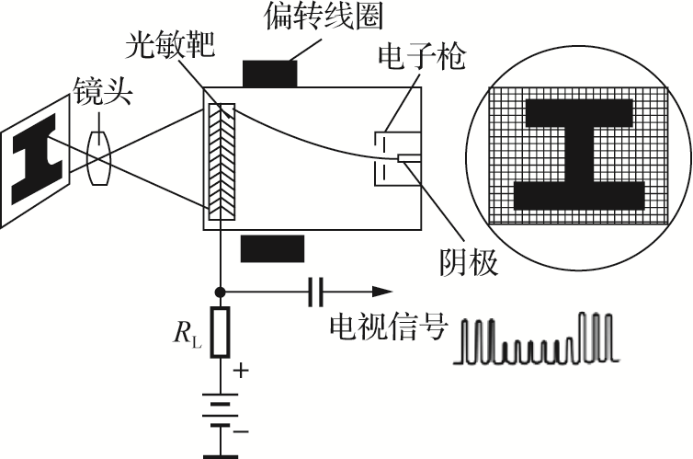

图2.5 摄像管的工作原理
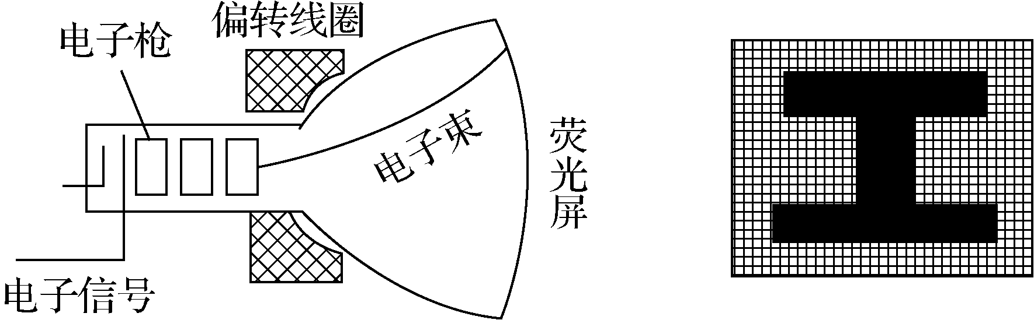

图2.6 显像管的工作原理
(3) 扫描与同步。电视摄取和再现图像是通过电子束的扫描实现的，即在发送端，摄像管通过电子扫描把随空间位置变化的图像光信号转换为随时间变化的视频电信号。在接收端，显像管也通过电子扫描将随时间变化的视频电信号还原为随空间位置变化的图像光信号。这种将图像上各像素的光学信息转变为顺序传送的电信号的过程，以及将这些顺序传送的电信号再重现为光学图像的过程，也就是图像的分解与复合过程，称为扫描。
电子束的扫描方式是沿水平方向从左到右并逐渐自上而下地匀速扫过靶面。沿水平方向的扫描称为行扫描，自上而下的扫描称为垂直扫描或场扫描。为了既保证电视图像的清晰和稳定，又不增加电路的复杂性，在电视技术上采用了隔行扫描的方式。隔行扫描就是把一幅图像分两场扫描：第一场扫描1、3、5、…奇数行，称为奇数场，第二场扫描2、4、6、…偶数行，称为偶数场。
我国电视标准规定，一帧图像的行数是625行，行扫描频率是15625Hz，每秒传送25帧图像，一帧分两场扫描，场扫描频率为50Hz，每场扫描312.5行。由于一帧由两场组成，所以每帧画面仍为625行，图像清晰度并没有降低，而场扫描频率提高了一倍，消除了由于画面更换频率低而产生的闪烁现象。要使接收机的荧光屏上重现发送端的图像，显像管的扫描必须与摄像管的扫描步调一致，这种接收端与发送端的扫描运动互相保持严格一致的作用叫作同步。在全电视信号中，每一行有一个行同步信号作为时间基准，每一场有一个场同步信号作为时间基准，为了保证场扫描逆程回扫线不被显示，还要加有场、行消隐信号，因此，电视信号由图像信号、同步信号和消隐信号三部分组成。
(4) 电视信号。早期的黑白电视只传送图像的亮暗信息，因此黑白电视信号只包括亮度信号、同步信号和消隐信号。彩色电视则不同，要同时传送影像的亮度、色度和色饱和度三个信息。但在实际应用中为了解决用一个信道传输三个信息和与原有的黑白电视兼容的问题，彩色电视并不直接传送R、G、B三基色信号，而是先将它们转换成一个亮度信号Y(与已有的黑白电视兼容)和两个色差信号R-Y/B-Y(压缩了带宽)，然后再编码成一个全电视信号进行传送，最后在接收端将全电视信号分解还原出R、G、B三基色信号予以显像。因此，彩色电视信号要包括亮度信号、色差信号、同步信号、消隐信号等多种信号成分。这种复合型的彩色电视信号又叫全电视信号。
视频信号和射频信号是电视信号的两大主要形式。视频信号是图像的基本形式，是各种图像信号的总称。由视频信号可以直接获得电视图像。射频信号是指广播电视使用的发射频率范围内的电视信号。将视频信号与音频信号进行调制就得到相应频道的射频信号。射频信号可用于广播电视的发射与接收(开路传输)，也可以在电缆电视中使用(闭路传输)，传输效率比视频方式高，但在使用时需要先用解调器进行解调，解调还原出相应的视频和音频信号，然后才能获得图像和声音。由于要经过调制与解调两次信号处理，造成信号劣化，所以射频信号的传输质量要低于视频信号直接传输。
(5) 电视信号传输。电视信号的传输系统按信号的输送方式不同，可以分为开路电视系统和闭路电视系统两大类。开路电视系统通过无线电波把声像信息传送给广大用户，通常叫作广播电视；而闭路电视系统则是通过电缆把声像信息传送给用户。它们所传输的信号都是射频信号(RF)。
我国规定广播电视使用的频率为48.5～958MHz，每一频道占8MHz带宽，可划分为两个波段、68个频道，如表2.2所示。

表2.2 电视频道信号划分
波 段 | 频道(CH) | 频率范围(MHz)
VHFL | 1～5 | 48.5～92
H | 6～12 | 167～223
UHF | 13～68 | 470～958

2) 有线电视系统
有线电视系统是由电缆将电视信号传递给电视机(有线传输)的一种电视系统，亦被称为共用天线电视系统，或电缆电视系统。
(1) 有线电视系统的组成。典型的有线电视教育系统一般由前端、干线传输、用户分配网络三个部分组成。
① 前端部分。前端部分由信号源部分和信号处理部分组成。作为教学的信号源是很多的，比如录制全国性的电视教育课程，也可以播出自办的一些节目。由于信号源部分获取信号的途径不同，输出信号的质量必然存在差异，有的电平高、有的电平低，有的干扰大、有的干扰小。信号源处于系统的最前端，若某一信号源提供的信号质量不高，则后续部分将很难提高该信号的质量。对于不同规模、功能的系统，必须合理地选择各种信号源，在经济条件许可的情况下，应尽可能选择指标高的器件。信号处理部分对信号源提供的各路信号进行必要的处理和控制，并输出高质量的信号给干线传输部分。前端信号处理部分是整个系统的心脏，应尽可能选择高质量器件，才能保证整个系统有比较高的质量指标。
② 干线传输部分。该部分的任务是把前端输出的高质量信号送给用户分配网络，若是双向传输系统，还需把上行信号反馈至前端部分。根据系统的规模和功能的大小，干线传输部分的指标对整个系统质量指标的影响不尽相同。大型系统的干线长，因此干线部分的质量好坏对整个系统质量指标的影响较大，起着举足轻重的作用。
③ 用户分配网络部分。该部分是把干线传输来的信号分配给系统内所有的用户，并保证各个用户的信号质量，对于双向传输还需把上行信号传输给干线传输部分。
(2) 有线电视系统的特点。
① 由于有线电视采用电缆传输，所受干扰小，所以可以接收到更为清晰的图像信号。
② 有线电视可以同时传送多种节目，在学校中可以更好地利用它来完成教育目的，灵活配合学校的作息时间，播放自己编制的教育和教学节目，也可在不同时间重播节目等。
③ 有线电视便于管理者进行管理经营，因为不接入有线电视网就无法接收相应的节目，即使接入电视网也可以控制接入的频道数量。
④ 可以实现有线电视网、综合业务数字通信网和国际互联网的信息在同一网络上传输。
⑤ 具备双向传输能力，更适应未来社会的发展，同时可以发展为双向的、交互式的教育电视，提高教学效率和教学质量。
⑥ 有线电视不占用空中的电波资源，而且其传输的容量很大，一根电缆可以传输上百套节目，从长远来看更节省资金。
(3) 双向闭路传输系统。对于学校的教学闭路电视系统，如果将播放系统和监控系统的功能合二为一，在前端控制室既配备信号播出设备，也配备接收显示教室终端情况的设备；在终端教室，既配备接收和显示信号的装置，也配备拾取和传出声像信号及遥控前端录像机信号的装置，并在两端配置互通信息的对讲电话，便形成双向传输的教室闭路电视系统。这是一种多功能的学校闭路电视系统，其用途如下。
① 召开全校性电视直播会议或有线广播会议。
② 定时播出校内新闻。
③ 按预约的时间向不同的教室播出不同的录像节目。
④ 教师可以通过遥控器控制前端录像机的开、关和各种走带方式。
⑤ 用于英语听力课教学和听力训练。
⑥ 考试监控管理。
⑦ 不影响课堂的观摩教学和课堂实况录像。
⑧ 教学实验的观测等。
3) 卫星电视系统
卫星电视系统，是指利用卫星设备接收从地面站发射的电视信号并将它发送到更为广阔范围里的系统。在其信号覆盖的地区，通过地面卫星接收站就可以收看广播电视节目。
(1) 卫星电视系统的构成。卫星电视系统的构成，指的是参与卫星电视链路运行的各种设备和设施。卫星电视系统主要由上行地面站、同步通信卫星、下行地面接收站以及遥测遥控跟踪站等组成。
① 上行地面站。上行地面站主要包括节目调制发送设备、监测设备、遥测设备及发送天线。它的主要任务是把从电视中心送来的广播电视信号加以处理，并经过调制、上变频和高功率放大，然后通过定向天线向卫星发送上行微波信号。同时也接收由卫星下行转发的微弱微波信号，以监测卫星转播节目质量的情况。上行站除主要地面站以外，尚可设多座上行分站和移动站(如组装型或车载型)。有的主站还兼设有遥测遥控和跟踪设施，可直接监控卫星的姿态、轨道和各种工作状态。各分站设备比较简单，一般无直接监控卫星的设备，其他设备的功能与主站基本相同。而移动站则可用来灵活地从特定地区及时通过卫星向服务区进行实况转播。
② 同步通信卫星。同步通信卫星上的主要设备有电源、遥测指令系统、转发设备与天线四部分。它实际上相当于一座设置在赤道上空的转播台，是整个卫星电视广播系统中的核心部分。它的任务是接收来自上行站的广播电视信号，经放大、变频，然后以下行频率转发到地球上的卫星电视信号覆盖区域。为了实现广播电视信号的正常转发，要求卫星保持精确的姿态和轨道位置。卫星相对地球是静止的，以便地面卫星接收站方便地接收信号。目前随着新发射卫星的功能更强、尺寸更大，地面接收天线也可以越来越小，变得更加方便简单。
③ 下行地面接收站。下行地面接收站将卫星发送的下行电视信号，通过定向抛物面天线接收，再将接收到的信号由当地的开路电视传播系统或有线电视系统传输到观众和学习者的电视接收机上。接收站主要分为以下四种类型。
➢ 个体接收设备。当卫星向服务区转发的节目信号电波到达地面的功率通量密度足够大时，用户可用小型天线的简易卫星电视接收机设备直接接收卫星转发的电视节目。
➢ 集体接收站。它是一种较大天线的接收装置，接收广播卫星转播的节目，供集体收看。
➢ 无线收转站。该站主要用来接收卫星下发的电视信号，作为电视节目源，供设在该地区的电视台或转播台进行转播。为此，当接收到卫星转发的微弱信号后，须经过低噪声放大、下变频和调制变换，将卫星传送的调频信号变换为残留边带调幅信号，再经上变频和高功率放大后，通过天线发射，从而使服务区内的用户可用家用电视接收机收看卫星电视节目。
➢ 电缆网收转站。该站将收到的卫星电视信号经低噪声放大、变频和调制变换后，以VHF和UHF调幅电视信号形式，通过同轴电缆分送到各用户，供家用电视接收机收看电视节目。
④ 遥测遥控跟踪站。该站的主要任务是测量卫星的各种工程参数和环境参数，测控卫星的姿态和轨道位置，对卫星实施各种功能状态的切换。为了使卫星在空间轨道上能够正常工作，完成规定的任务，就须随时了解卫星在轨的姿态、位置和工作状况，并在必要时给卫星以一定的指令进行遥控。测控站是保证整个卫星电视广播系统正常工作和关系系统性能好坏的一个重要部分。
(2) 卫星电视的特点。
① 覆盖面大。传播距离较远的地区也能同时收看卫星转发下来的电视节目。如果在静止轨道上等间隔设置三颗广播卫星，除高纬度地区外，几乎可实现全球性广播。在卫星电视信号覆盖区内，不受地理条件限制，用地面接收天线就可以接收到卫星电视教育节目，极大地扩大了教育规模，特别是对于居住较为分散的、不发达的边远地区教育的普及和发展有明显的优势。卫星电视的这个优点有利于进行开放性教育和终身教育，有利于把高质量的教育材料同时送往范围广阔的地方，提高教育质量和教学效率。
② 信号质量高。利用卫星电视系统可以接收到图像清晰、质量良好的电视教育节目。卫星电视广播所传播的电视图像质量高是因为地面电视台的广播一般要经过多次中继和转播才能覆盖一定的面积，并且故障率也相当高，因而广播质量容易受到严重影响；而卫星电视广播的转播环节少，所以接收质量较高。另外卫星电视不受地理、气候条件的影响，受山峰和地面高层建筑物阻挡小，因而能够减少阴影和障碍物干扰。
③ 效益和利用率比较高。卫星电视系统的效益和利用率比较高。卫星电视的频率高、频带宽，因此能传送的信息容量大。它可实现高清晰度电视、立体电视、静止画面广播、传真广播等多种新的传输方式。此外，卫星不仅可以传送电视信号，还可以传送电话语音信号、计算机数据信号等，可以综合利用。
④ 卫星电视广播投资少、见效快。虽然卫星的研制和发射费用较高，地面接收设备较为复杂，造价也较高，但与建设庞大的地面发射台、转播站和节目传送网相比，卫星电视广播系统的总费用比地面电视广播系统仍然要低，并且随着服务区的扩大，此差别更显著。与此同时，建立卫星电视系统也有其特殊的要求并存在一些不足之处。例如，卫星电视系统需集中投资，一次建成；在卫星的研制、发射、控制和管理等技术上要求甚高；卫星的可靠性不高，寿命较短等。当然，随着卫星广播技术的发展和水平的提高，这些问题正在不断地得到解决。
4) 电视系统的新技术
随着科学技术的飞速发展，最新的数字革命、电子技术都给电视系统注入了新的活力，电视技术也正发生着翻天覆地的变化。电视技术的每一项新突破都可能导致电视系统的新应用。目前电视系统主要有以下几项新技术。
(1) 高清晰度电视(HDTV)。随着现代生活水平的提高，人们对电视清晰度的要求也越来越高，旧有电视525线的清晰度已不能满足人们的收视需要。20世纪70年代初，日本广播协会(NHK)与索尼(SONY)公司联合研制了高清晰度电视。HDTV 与现存常规电视系统相比作了一些重要的改变，具体如下。
① 在屏幕形状方面，常规电视的幅形比是4∶3(宽比高)；高清晰度电视将屏幕比例改为16∶9，从而提供了一个宽角度的视野，更符合人的视觉习惯。
② 水平扫描行数达到了极大的分辨率，清晰度达到1125线，能够提供更多的图像细节。高清晰度电视就是因此得名的。
③ 音频信号的质量超过了现存系统，有了很大的提高。
(2) 数字系统。大多数现有系统的电视信号处理是基于模拟信号编码方式，因为模拟信号在复制时总会有些细微的改变，所以这种编码方式制约着电视的制作、传递与接收质量。而把模拟信号转变成数字信号或者刚开始就以数字方式记录具有以下几个优点。
① 数字式电视技术采用数字编码方式传递信号，即模拟信号被转换成0和1的二进制数字，因此，接收与复制时图像不损失，不会在传输和处理过程中产生噪声和失真。
② 采用数字技术还会给家用电视带来一些新技术。例如，数字化信号可以通过计算机处理并以简便的方法操纵，这种方法对于模拟信号而言是不可能的。
③ 数字式技术是未来电视发展的趋势，可以预期在不远的将来，所有的电视摄像机、录像机都将在数字领域进行工作。
(3) 教学电视定点传送服务系统。这是一种在教育领域使用越来越广泛的系统。这种系统采用无线电电波发送，能同时传送数套节目，使用特殊信号进行广播，普通电视无法接收，需配置专门的降频转换器，将其转换成普通电视信号才能收看。这种系统在教学服务方面有以下几个优点。
① 可以给观众提供大量的教学节目，而且该系统的运行费用比较低廉。它的设备价格比工作在VHF和UHF波段上系统中的相应设备价格要低。
② 由于这种系统的发射频率很高，所以传播距离受限(一般传播范围只有 32 千米左右)，有利于区域性使用。
③ 由于需要专门的设备接收信号，所以具有一定的保密性。
④ 具有双向传输功能。这包括声音反馈和电子计算机交互作用，有利于促进师生之间的交流。
目前这种技术多应用于人口密度高的商业机构间的数据资料传送与大学向社会提供教育服务。我国绝大多数大学采用了这套系统来传送教育节目，国内很多企业也采用该系统进行在职培训。随着设备价格的进一步降低，这种技术将进一步普及到家庭，其应用将更加广泛。

2.4.2 视听觉媒体的教学应用

1. 视听觉媒体的特性
1) 固定性
这是指视听觉媒体可以记录和储存信息，以供需要时再现。正是由于这一特性可以使信息量不断积累扩大，进而丰富教师的知识技能。
2) 开放性
视听觉媒体在传播信息的过程中是完全开放的，不受地域的限制。一个视听教室可以容纳上百名学生同时观看；电缆电视可覆盖几十万人的区域；而卫星电视传播的范围更为广阔，在瞬息间就可将信息传播至世界上每一个角落，地球成了名副其实的“地球村”。
3) 共享性
视听觉媒体传播的信息，受众是共同享有的，不存在对资料占有之间的矛盾。而视听觉媒体的共享性还使一起收看电视片的不同背景的人建立起相同的经验基础，从而有助于他们展开更为有效的讨论。
4) 重复性
视听觉媒体材料并不是一次性的，只要保存得好，这些媒体可以被反复多次使用，而信息的质与量并不改变。此外，视听觉媒体材料还可以被复制，因而扩大了其使用范围。这种重复性有利于重温记忆的需要，也达到了“温故而知新”的目的。而对于一些动作技能的模仿学习，视听觉媒体的重复性也取得了更好的效果。
5) 趣味性
根据调查，视听觉媒体可极大地提高学生的学习兴趣。视听觉媒体所承载并传递的教学信息能同时作用于人的视、听两种感官并引起刺激，它所具有的直观、鲜明的图像与生动的语言、语音、语调的有机配合，创造出一种新的氛围，不仅能充分地表达传递的教学信息，而且还有利于学习者处于积极的学习状态，促进对信息的接受、理解和记忆。
6) 时空操作性
视听觉媒体具有从不同时间、空间角度进行操作的能力。比如对空间的操作，视听觉媒体所展示的活动图像能让人们看到微观世界、现实世界和宏观世界的现象。它小到肉眼无法看到的细胞分裂，大到宏观的宇宙天体，视听觉媒体都有办法用动画、特技等手段展示，至于世界各地的风光、人物、事件更是可以任意记录，完全不受空间的限制。而对于时间的操作，“电视时空”能在短短的数小时内展现一段发展时间很漫长的事件，也可以把一件瞬息发生的事情进行时间扩展进而呈现种种细节。比如鲜花开放的时间比较长，而运用电视拍摄手法可以让学习者清楚地看到鲜花连续开放的姿态，而对于子弹穿透玻璃这个瞬间完成的动作，视听觉媒体又可以采用高速摄制、慢速放映的办法让学习者观察到整个过程的细节。
7) 组合性
视听觉媒体具有和其他教学媒体组合使用、相互促进信息表达的效果。如在某一教学活动中，几种媒体可按一定的顺序轮流使用，呈现各自的信息。此外，视听觉媒体还具有展现其他媒体的作用，这也是其组合性的一个体现。比如可用摄像机拍摄幻灯片、投影片，将其展示到屏幕上。
8) 辅助性
视听觉媒体的辅助性，是指其在教学过程中虽然具有良好的促进作用，但与人相比它仍处于辅助地位，归根到底，它也是由人制作、受人控制的，只能扩展和代替教师的部分作用，而即便是这部分作用也依赖于教师的精心编制设计。所以，视听觉媒体包括其他一切先进媒体，在教学活动中都处于辅助地位。

2. 电视教材的开发
电视教材是根据教学大纲的规定，采用电视图像和声音表达教学内容的一种音像教材。由于电视教材具有视听结合、突破时空局限、存储量大、传送方式多样化等优点，因此，它在教学中得到了广泛的应用。我国有世界上最大的广播电视教学系统，它是由连接中央到地方的各级广播电视大学的教学网络构成的。电视教材在其中发挥着十分重要的作用，是当前最主要的学习资源之一。在课堂教学领域，我国教育技术界已明确将“片段性内容”电视教材作为现代教学媒体材料的一种类型。这类电视教材，可以没有尾，也可以没有解说，只是就某一课程内容的问题提供形象化的片段材料，教师使用这类教材时，需要边展示边讲解。这类片段教材，尽管只有一两分钟时长，但往往是教学上非常珍贵的形象材料，对帮助教师提高教学质量很有好处，是一种值得提倡的电视教材。可见，不管是开发整门课程(或部分章节)的广播电视教材，还是电视教材片段，都是很有必要的。
1) 电视教材的策划与设计
(1) 确定教学目标。教学目标是教学活动的指南，在电视教材中，教学目标决定了电视教材所要表达的内容深度。教学目标包括认知目标、情感目标和动作技能目标。在认知领域的教学目标中，一般可分为识记、理解、应用、分析、综合、评价六个层次，它们反映了教学目标的不同水平，同时也反映了教学内容的难易程度。
(2) 分析教学内容。电视教材便于传输动态的图像、事物的变化过程。各门学科的教学内容一般可分为事实、概念、技能、原理、问题解决等几种类型。电视教材是以图像画面为主体构成的，有些过于抽象化、理论化的教学内容难以用相应的图像去表现，此类教学内容不宜制作成电视教材。
(3) 分析教学对象。电视教材不同于新闻、艺术和科普电视，它有特定的教学对象，有明确的目的和任务。特别是广播电视教学，通常是开放性的，受教育的对象量大、面广、层次不一，因此，需要分析学生的年龄特征、知识结构、生活经历等多个方面，以便依据其特点和差异来制定电视教材的教学任务。
(4) 表现方式。电视教材的表现方式通常有讲座型、主持型、对话讨论型、展示型、游戏表演型、角色扮演型等种类，电视教材的编制人员需要综合考虑教学内容和学习者的特征，然后从中选择合适的表现方式。不过，不管哪种表现方式都要遵循以下五项原则：符号的选择要有利于教学信息的传递，字幕的呈现要反映教学内容的结构，解说的内容要体现教学的引导作用，音响效果要反映教学过程的真实性，镜头的组接要符合知识之间的关系等。电视教学设计方案要落实到文字稿本上才便于编制人员理解。文字稿本的编写一般应由教师在教学设计人员和编导人员的帮助下根据教学目标、内容、对象和方式，运用教育心理学原则，进行综合处理，形成形象化的画面和有配音的文字材料。分镜头稿本是由导演依据文字稿本编写完成的，包括机号、镜号、景别、时间、技巧、画面、解说、音乐、音响、备注等内容，它是未来电视教材的蓝图，也是电视教材制作人员的工作依据。
2) 电视教材的摄录编制
电视教材的制作是电视教学设计方案得以实现的过程，是对电视教材蓝图的施工。电视教材的摄录过程可分为制作和后期制作阶段。
(1) 制作阶段。制作阶段是根据分镜头稿本，在导演的全面指挥下拍摄、录制视觉和听觉素材的过程。制作的主要工作包括场景摄录、音效采录，图表、动画、字幕录制等。
(2) 后期制作阶段。后期制作阶段就是编辑合成阶段。编辑合成是把前期制作阶段摄录的各种分散的视听素材，按照声像组接原则，进行编辑合成，构成完整的电视录像教材。后期制作阶段的主要工作包括审视素材、修订分镜头稿本、画面组接、配音合成、叠加字幕等。
(3) 编写内容简介。内容简介包括电视教材的主要内容和形式、欲达到的教学目标、适用对象、时间长度等信息，可方便地供师生检索，以便选择使用。
(4) 电视教材的使用和评价。在电视教材制作完成以后，要进行教学实验，取得教学效果的第一手反馈信息，据此作出修改，然后再推广使用，最后作出总结性评价。
对电视教材的科学评价要以预期目标作为标准，观察、调查和分析该教材在教学过程中被使用的情况，取得反映教师教学的质量和学生学习效果的反馈信息。观察或调查电视教材与其他教材在共同完成一个教学任务中的作用，分析电视教材实现教学目标的状况和程度。无论是哪种类型的电视教材，都要从其在教学过程中是否恰当地起到应有的作用、是否比其他媒体更适合表现该部分教学内容等方面来进行评价。
电视教材质量优劣的关键最终要看其实际效果。制约电视教材编制质量的因素是多方面的，有策划设计方面的，也有编制技术方面的；既有主观因素，也有客观条件的限制。所以，我们在评估的时候要认真细致地分析各种反馈信息，以确定是哪方面的问题，从而进行有效的改进。

3. 视听觉媒体的应用原则
多年来，视听觉媒体凭借自身的特点作为一种有效的辅助教育手段已被广泛地接受，特别是在一些中短期培训课程中，视听觉媒体的使用更为普遍。对于具体到某一种媒体，其主要的优缺点都可以很自然地被理解，而对于整个教学活动，这些视听觉媒体应如何搭配选择、何时选择，以及具体使用的规律有哪些，都是值得研究的。需要注意以下几点
(1) 选择具体适用的电视媒体时，应综合考虑各种因素。比如学习者的特点，同一种媒体对不同的学习者可以产生不同的效果。此外媒体的易获得性及使用的成本效益实际因素也应该在考虑之列。
(2) 电视媒体并非是能够起到决定性作用的万能媒体，它并非适合于任何教学目标。归根到底，它仍然是辅助教师工作的一种工具。因此，不能以电视媒体完全代替讲课，不同媒体具有不同的专长。
(3) 在电视媒体的使用过程中，教师对整个媒体特性的掌握程度和操作的熟练程度将在很大程度上决定媒体的使用效果。根据媒体特点、学生实际情况以及教学需要等因素，经过仔细选择、设计、编制的媒体，对学生的学习会有明显的帮助。因此，教师接受运用媒体的专门训练是很有必要的。
(4) 每种媒体都有其独特的内在规律，即有一套充分发挥其功能的固有法则。所以运用媒体的方式、方法在相当大的程度上决定了学习的效果，媒体的使用不会自动促进学习，如何运用要比如何选择更为重要，传输什么比用什么传输更为重要。
(5) 由于电视类媒体声像并茂的特点，而使学习者具有较强的使用欲望，于是在电视媒体的使用过程中很容易造成两种倾向：一种是对电视媒体的滥用，而很多时候利用它主要是为了方便，却并没有正当的教育理由，这种使用实际上已造成了教师放弃了对学生的控制；另一种倾向则是仅仅在使用过程中将媒体，作为装饰物，并没有将它的真正优势发挥出来。
(6) 对于造价昂贵的电视类媒体而言，由学校统一建立一个合乎要求的媒体中心或资源中心，比将同样的财力分散到各个教学部门分别配置设备所达到的教学效果要好得多。但有一点值得注意的是，在只有一个媒体中心的情况下，其教学效果的好坏在很大程度上取决于这个中心管理的完善程度和体制的合理程度。
1) 视听艺术应用应遵循一致性
一部好的多媒体课件无论是在色彩、布局还是配乐上都是风格统一的整体，不会给人有跳跃的感受。在课件设计的过程中，不能只凭个人对色彩、音乐感觉的好恶来表现，而要根据内容的主次、风格以及学习对象来选择合适的色彩、音乐作为课件的基调，如内容活泼的常以鲜艳、亮丽的色调来表现，添加的音乐也是以活泼动感为主；柔性的则以粉色系列来传达，以轻快、柔美的音乐来表现；政治、文化类的以绿色来衬托，以古典音乐来修饰；一些科技类及专业内容则以蓝色、灰色来定调，音乐则是以现代气息浓重的激情勃发的背景音乐为主。不管多媒体课件的层次多么复杂，课件的整体基调不能变，不能一会儿红、一会儿蓝，一会儿黑、一会儿白，那样，色彩就乱了，使课件内容首先从页面上失去了整体感，从而显得杂乱无章、不协调。在多媒体课件设计中，背景常采用深色或浅色调，一方面便于衬托媒体，更重要的是为了装饰和美化的方便，如在深色或浅色的背景上可做一些过渡色及边框修饰，镶嵌一些图案、材质和花纹等，起到美观和深化主题的作用，而白色背景在装饰上就受到限制。音乐、解说、音响等的使用也不能随心所欲，也应该遵循整体基调的统一。不能在轻柔优雅的背景音乐中配以铿锵有力的解说，这就会使人心理上产生凌乱的感觉，影响学习者的学习效果。此外，音乐的音量也要高低强弱得当，这样才会达到良好的效果，所以在多媒体课件设计的过程中要添加音乐控制按钮，可以由教师和学生灵活控制。
总之，多媒体课件设计的整体把握原则是背景与所衬媒体的色调要基本一致，整幅页面要保持一个主色调；音乐要前后一致，且要与整个课件的色彩相搭配。同时，相互之间在颜色的深浅度上要形成反差，以使媒体(主要是文字)在和谐的背景衬托下显得清爽明亮，使整幅页面和谐美观。
2) 视听艺术的应用应遵循简洁性
(1) 界面设计应简洁。
多媒体课件界面设计的简洁性是指界面的清晰度、复杂度以及教学内容含量等应该与学习者的能力相当。即针对不同知识结构层次的学习者，设计复杂程度相当的界面，使学习者把注意力完全放在界面的内容上，而不是被吸引到界面的形式上。过分烦琐的界面，使用起来也很不方便，过于花哨的界面也容易使学习者分散注意力。界面要力求简洁、突出主题，与主题无关的或不能为主题服务的素材不要采用。因此，在设计界面时要突出主要画面，无关信息应尽量减少或剔除，以免分散学生的注意力。
具体来说，我们在设计、制作多媒体课件时应注意以下几点
① 课件所展示的内容应是教学中的重点、难点，避免将多媒体教材制作成教科书，避免面面俱到、冗长枯燥。应使界面友好，交互方便，文字内容准确、精练。
② 教学内容是具有系统性的，这要求界面设计应根据知识体系的划分，设计出封页、主页、各级子页。一个子页面内的教学内容一般应是同一个层级的内容。同一层级的界面也应具有统一的风格。
③ 应能根据使用者的需求，随意跳转，无论跳转到哪一级界面，都能很方便、快捷地跳转到其他级的页面，进而了解其他页所呈现的教学信息。
④ 在设计中，还要依据多媒体课件的不同类型，如演示型、训练型、模拟实验型等的不同特点，创设恰当的学习情境，设计出清晰、明了、易于操作的界面。除此之外，媒体选用上也应具有简洁性。在设计界面时，应依据所演示内容和学生的特点，对媒体元素进行选择，尽量要简洁。能够用文字表述清楚的(如定义、原理、概念等)尽量用文字媒体来呈现，不要为了尽可能多地使用多媒体工具的功能而盲目加入声音、动画；需用动画呈现的教学信息也应尽量选择占用空间最小的压缩格式。
(2) 色彩设计应简洁。
色彩是吸引学习者视觉器官的重点，因此视觉的设计尤为重要。然而多媒体课件中运用的色彩并不是越多越好，而是要依具体情况适当使用，一般的原则是在达到良好效果的前提下用得越少越好，色彩太多容易使人产生视觉上的凌乱感。具体来说，使用色彩时应注意以下几点。
① 限制同时显示的颜色数，避免颜色过多过杂。除图画、视频等媒体外，同一画面的颜色不宜超过3～5种，可辅以层次及形式来配合颜色增加变化。
② 注意色彩的敏感性和可分辨性，除非用于对比，尽量避免不兼容的颜色放在一起。
③ 注意色彩的含义和使用者的不同年龄、地域及文化差异，尽量符合冷暖色、象征意义等常规规则。从生理学和心理学角度来讲，不同年龄、不同民族的使用者对于不同的色彩的感受会有所差别，但色彩的感受也存在普遍性，因此在设计的过程中不但要考虑教学者的心理感受，也要考虑学习者的思维，找出两者的有效结合点，进而进行完美的配合。
(3) 声音应用应简洁。
多媒体课件中的听觉简洁性也就是声音应用的简洁性。声音应用的简洁性应从音乐、解说、音响几个方面来考虑。
① 背景音乐的使用多为轻音乐，轻音乐的节奏变化比较缓和，给人的听觉反差较小，听起来比较舒适，且不易分散学习者的注意力。
② 解说的简洁性体现在急缓配合、适当停顿方面。解说是对教学内容由感性认识上升到理性认识的重要手段，也是防止受教育者受自己思维、阅历等的影响对不同的具体形象表现理解产生偏差的有效办法。
③ 音响的简洁性体现在它的重低音、音量大小等的变化节奏的缓急。多媒体课件中的音响效果原则上要保持节奏舒缓，这样更容易使学生集中注意力，并容易将其情感与音响效果所要表现的情感融合。
3) 视听艺术的应用应遵循科学性
视听艺术应用的科学性，就是指要用科学的态度，以科学的教育原理为依据，结合画面简单、明了、清晰、协调，重点内容突出，演示效果明显等特点，尊重客观规律，实事求是，一切从实际出发，尊重科学依据来制作多媒体课件。例如，设计制作“平抛运动物体”演示课件时，一定要用科学的态度一丝不苟地来完成。如果在设计的过程中出现了误差，就会导致学习者学习的偏差，这不但没有达到应用多媒体课件所要达到的良好效果，还会对学习内容产生误导性。因此根据教材内容设计的课件一定要保证符合实际，特别是根据需要而进行的“微观放大”“慢放模拟”“过程分解”等模块的设计，不能任意发挥、自由想象，而必须符合实验事实，更不能用“模拟动画”掩盖物理过程的事实真相。在动画配音时也要尊重客观实际，尤其是小学生的分辨能力较低，配音中的男女老幼的不同声音一定要形象地表现出来，什么样的声音表达什么样的情感都要合理真实，避免对学生产业误导，要重视基础教育的重要性。
4) 视听艺术的应用应遵循变化性
多媒体课件的视听艺术要保持整体上的统一性，但为了更好地表达教学内容、突出重点，在不同的页面，根据不同的内容也要适当有所变化。比如教学中的重要文字应用与背景反差强烈的颜色或动态，可以应用其他艺术效果，能立刻引起学习者的注意。然而变化时要有一定的度，要注意这些手段的运用是将学习者的注意引向教学信息，是用来突出强调教学内容的，切不可使学习者的注意力集中在这些手段的本身。结合文字内容表达的不同情感、意境，课件的背景颜色也要变化，只有这样才能起到创造意境，激发、渲染学习者情感的作用。与此相应，生活中的音乐与语言文字也具有孪生的亲缘关系，是人类表达情感的同一载体。在多媒体课件中文字所传达的信息也都具有很强的内涵，然而在合适的语言表达的基础上再加入合适的音乐，不但会带给受教育者舒适的感觉，还有助于他们更好地理解内容。原则上，一个多媒体课件应该有一个贯穿始终的背景音乐，但根据不同内容及各个页面的差别应适当地变换使用，整个课件中的音乐不能超过三首，否则会使人心理上产生凌乱的感觉，就会影响学习者的学习效果。此外，音乐的使用也要依情况而定，并不是每个课件的背景音乐都要贯穿始终。音乐的音量也要高低、强弱得当，这样才会达到良好的效果。
总之，多媒体课件相对于传统的课堂有很大的优越性，它对教学的促进作用也逐渐被大家所认识并接受，而在课件中信息的表现主要依靠视觉元素和听觉元素。因此在多媒体课件设计中我们应把视觉艺术与听觉艺术有机地结合起来，扬长避短，更好地调动学生的各方感知，促进学生智力和情感的和谐发展，培养出具有创造性的人才。

2.5 交 互 媒 体
计算机是20世纪最重要的科技发明之一。自1946年第一台现代电子计算机ENIAC在美国诞生以来，计算机技术发展突飞猛进，在社会的各个领域都得到了广泛的应用。在教育领域，计算机尤其受到人们的青睐，与以往任何一种先进媒体的应用相比，计算机的应用在提高教育质量和教学效率方面所起的作用已为人们所公认。特别是20世纪90年代以来，计算机多媒体技术迅速兴起，计算机网络技术广泛应用，使传统的教育方式发生了更加深刻的变革。

2.5.1 计算机辅助教学的基本原理
计算机技术在教育领域的各类应用统称为计算机教育(Computer Based Education，CBE)。它涉及教学、科研和管理等教育领域的各个方面，随着时代的发展和计算机技术的进步，CBE的内容和深度将不断地发展。一般认为CBE包括两个主要方面：计算机直接用于支持教与学的各类应用，即计算机辅助教学(Computer Assisted Instruction，CAI)；计算机用于实现教学管理任务的各类应用，即计算机管理教学(Computer Managed Instruction，CMI)。目前，有学者认为应将计算机支持的学习资源(Computer Supported Learning Resources，CSLR)作为CBE的另一个重要方面。例如，计算机化图书馆和教学资料库、作为教学辅助材料的各类电子出版物、利用互联网上的丰富信息资源支持教师备课和学生课外学习，等等。CBE概念包括：计算机辅助教学(CAI)、计算机管理教学(CMI)、计算机支持的学习资源(CSLR)。CAI是CBE最重要的一个方面，也一直是CBE中发展最快、最具特色的部分。

1. CAI的基本概念
CAI是指以计算机为主要教学媒体所进行的教学活动，即利用计算机的功能和特点辅助教师教学和学生学习。例如，让学习者在计算机上做某些技能训练，并由计算机适时地提供帮助和鼓励；或是用计算机来呈现某个新知识点的内容，让学习者学习，然后计算机提出问题，由学习者应答，计算机进行判断再提供反馈；或是学习者通过计算机网络实现同伴之间的协作与交流等学习活动，都属于计算机辅助教学活动。
人们对CAI的研究与实践始于20世纪50年代末，近年来，随着计算机多媒体技术在CAI中的广泛应用，计算机辅助教学已经进入多媒体时代。多媒体计算机能将文本、图像、声音、动画、视频等表现学科教学内容和教学过程的媒体素材以数字方式存储、处理、传输和呈现，供教师和学生以人机交互方式使用，以实现计算机辅助教学。因此，现在人们常常将计算机辅助教学称为多媒体CAI，以示与传统CAI的区别。

2. CAI的一般过程
计算机作为教学媒体，与传统视听觉媒体的不同之处在于计算机除了具有视听功能以外，还是一种人机相互作用的系统。它要求学习者或教师必须积极介入活动，利用计算机的人机交互特性参与教学的每个环节。
1) 选择学习内容
学生根据自己的需要或教师的安排通过输入设备向CAI系统提出申请，来选择学习内容。
2) 计算机呈现教学内容
计算机将有关的教学内容通过输出设备按一定的结构，以文本、图像、动画、声音、视频等形式呈现出来。
3) 学生接收教学信息
学生接收计算机呈现的教学信息，经过思维活动加以理解和记忆。
4) 计算机提问
当一个概念讲解或演示完毕后，计算机立即通过输出设备提出多种形式的问题，要求学生回答。
5) 学生应答
学生根据对所学知识的理解，通过思考，利用输入设备将应答信息输入计算机。
6) 评价和反馈
计算机接收学生的应答，判断其正误，记录或呈现评价结果，并根据不同的情况给出适当的反馈信息。反馈信息可以是对学生的表扬、批评，也可以是错误原因分析或学习建议等。
7) 反馈的强化作用
学生在作出应答之后，对应答的结果特别关心，这时看到计算机提供的反馈信息，给他的印象就特别深刻，具有明显的强化作用。
8) 作出教学决策
根据对学生应答的评价结果，计算机作出下一步决策，呈现新的教学内容，或呈现原来的教学内容，或呈现更详细易懂的学习材料或结束。这些决策也可以由学生自己作出。
需要指出的是，上面描述的CAI的大致过程并不是说所有CAI都是这样，不同的CAI模式，其过程也不尽相同。

3. 多媒体CAl的特点
多媒体CAI具有以下几个突出特点。
1) 教学信息呈现的多媒体化
教学信息可以文本、图像、声音、动画、视频等多种形式来进行表现。利用这种优势，可为学习者创设多样化的情境，使他们获得生动形象的感性素材。
2) 教学过程的交互性
教学过程的交互性是多媒体CAI的一个突出优势。传统视听觉媒体也能实现教学信息呈现的多媒体化，但它不具备计算机的人机交互能力。计算机具有丰富友好的人机交互界面，利用这种交互特性，可以激发学生学习的兴趣，调动他们参与学习的积极性，从而使学习者的主体作用得以充分发挥。
3) 教学信息组织的超文本方式
超文本技术可以把教学信息采用超文本方式组织起来，即形成一种类似于人类联想式记忆结构的非线性网状结构。按超文本方式组织的教学信息，提供了多种教学信息进程结构供给不同需要的人使用，既可以为教师提供多种适合不同学习对象的教学方案，又可以为学习者提供多种不同的学习路径。
4) 教学信息的大容量存储
目前一张CD-ROM可以存储大约650MB的信息，能够为学习者提供大量丰富的学习材料，特别是多媒体计算机网络更是为学习者提供了近乎无限的学习资源。学习者可以通过各种丰富的学习资源，学会如何获取信息、探究信息，建构自己的知识结构，培养自身的学习能力。
5) 教学信息处理的智能化
虽然真正实现智能化目前尚有一定的难度，但现在已经取得了一些突破，如具有学生模型的阅读软件、具有自动批改功能的作文教学软件的研究已取得显著的成果。这些现代教育技术的优势，将十分有利于因材施教、有利于学生个性化发展。

2.5.2 计算机辅助教学的基本模式
所谓计算机辅助教学的模式，即CAI过程的稳定结构形式。它反映了以计算机为主要教学媒体进行教学活动的不同教学策略。早期的CAI主要用于提供联机训练，随着应用范围的不断扩大，特别是教学理论、学习理论的发展和计算机及相关技术的飞速进步，传统CAI模式得到了发展和完善，并且有新的模式不断出现。
典型的CAI模式如下。

1. 个别指导
个别指导(tutorial)是经典的CAI模式之一。此模式企图在一定程度上通过计算机来实现教师的指导性教学行为，对学生实施个别化教学。其基本教学过程是：计算机呈现学习内容—提出问题—学生应答—计算机对应答作出判别并提供反馈。目前，由于多媒体技术的应用，个别指导型CAI的教学内容呈现出图文并茂、声色俱全的特点，并使交互形式更为生动活泼。

2. 操练与练习
操练与练习是发展历史最长而且应用最广的CAI模式。此类CAI并不向学生教授新的内容，而只是用计算机来巩固学生已经通过其他途径学习过的知识或技能。

3. 教学测试
此类CAI只用于检测学生的学习成果。由计算机向学生逐个呈现问题，学生作答，计算机给予评分而不即时反馈，但通常会对测试结果进行各类统计与分析。

4. 教学模拟与教学游戏
教学模拟与教学游戏是利用计算机建模和仿真技术来表现某些系统结构和动态，为学生提供一种可供他们体验和观测的环境，是一种十分有价值的CAI模式，在教学上有广泛的应用。例如，可以模拟电子运动、原子裂变、落体运动等，以帮助学生加深对原理的理解；可以模拟构造一个微型公园，让学生通过合理设计和妥善经营形成相关的操作技能和解决问题的能力；等等。
教学游戏与计算机模拟有密切关系，多数教学游戏本质上也是一种模拟程序，只不过在其中刻意加入趣味性、竞争性、参与性的因素，做到寓教于乐。例如，在教学游戏中，学生可以扮演某些角色，如作为探险家在蛮荒险地求生、作为企业家在市场竞争中求发展，等等，从而使学生在娱乐中形成相关的能力。

5. 微型世界
微型世界(Microworld)是利用计算机构造一种可供学习者自由探索的学习环境，大多数微型世界是借助计算机建模技术构造的，它和教学模拟与教学游戏有密切的关系。微型世界的基本特点是学生可操纵模拟环境中的对象，可建构自己的实验系统，可测试实验系统的行为。

6. 问题解决
问题解决(Problem-Solving)是一个十分广泛的概念，但作为一种CAI模式，是专指利用计算机作为计算工具，让学生利用计算机的信息处理功能解决学科领域的相关问题。通常有两种不同的做法：一是让学生利用某种计算机语言来编制解决问题的程序，如Pascal、Basic等；二是向学生提供问题求解软件包，如统计分析软件SPSS、工程数学计算软件Matlab等。就CAI范畴而言，第二种做法现已成为主流，因为它可使学生将精力集中于问题求解的方法而非编程细节。

7. 计算机支持讲授
计算机支持讲授(Computer Supported Lecturing)包括多媒体计算机在课堂教学中的多种应用。例如，采用电子讲稿在多媒体综合教室进行课堂教学，利用多媒体网络教室支持课堂演示、示范性练习、师生对话、分组讨论等。计算机在课堂教学中的应用使传统的教学形式得到新生，并且有助于教师在信息化时代的教学过程中继续发挥其应有的作用。

2.6 多媒体系统
许多模式，如课堂教学模式、个人自学模式、协作学习模式以及网络教学，实际上这里所指的多媒体教学有两层含义：一是运用网络教学模式等，这些模式之间的差别不只是方式的不同，更重要的是指导思想的不同，本书中所研究的主要是指课堂教学模式。以多媒体计算机为核心媒体的教学，由多种媒体(如幻灯、投影、电影、电视、录音等电教设备)组合的多媒体教学，把多媒体计算机作为一种新的教学媒体引入到媒体组合教学。二是以多媒体计算机为核心媒体的教学方式，这也是人们通常所理解的多媒体教学。但这本身实际上也属于教育技术领域。

1. 多媒体的特性
多媒体具有以下几个特性。
(1) 集成性。能够对信息进行多通道统一获取、存储、组织与合成。
(2) 控制性。多媒体技术是以计算机为中心，综合处理和控制多媒体信息，并按人的要求以多种媒体形式表现出来，同时作用于人的多种感官。
(3) 交互性。交互性是多媒体应用有别于传统信息交流媒体的主要特性之一。传统信息交流媒体只能单向地、被动地传播信息，而多媒体技术则可以实现人对信息的主动选择和控制。
(4) 非线性。多媒体技术的非线性特点将改变人们传统循序性的读写模式。以往人们读写方式大都采用章、节、页的框架，循序渐进地获取知识，而多媒体技术将借助超文本链接(Hyper Text Link)的方法，把内容以一种更灵活、更具变化的方式呈现出来。
(5) 实时性。当用户给出操作命令时，相应的多媒体信息都能够得到实时控制。
(6) 信息使用的方便性。用户可以按照自己的需要、兴趣、任务要求、偏爱和认知特点来使用信息，任取图、文、声等信息表现形式。
(7) 信息结构的动态性。“多媒体是一部永远读不完的书”，用户可以按照自己的目的和认知特征重新组织信息，增加、删除或修改节点，重新建立链接。

2. 多媒体技术
多媒体技术(Multimedia Technology)是利用计算机对文本、图形、图像、声音、动画、视频等多种信息综合处理、建立逻辑关系和人机交互作用的技术。
真正的多媒体技术所涉及的对象是计算机技术的产物，而其他的单纯事物，如电影、电视、音响等，均不属于多媒体技术的范畴。
多媒体技术中的媒体主要是利用计算机把文字、图形、影像、动画、声音及视频等媒体信息都数位化，并将其整合在一定的交互式界面上，使电脑具有交互展示不同媒体形态的能力。它极大地改变了人们获取信息的传统方法，符合人们在信息时代的阅读方式。多媒体技术的发展改变了计算机的使用领域，使计算机由办公室、实验室中的专用品变成了信息社会的普通工具，广泛应用于工业生产管理、学校教育、公共信息咨询、商业广告、军事指挥与训练，甚至家庭生活与娱乐等领域。
1) 多媒体计算机
多媒体技术的出现是现代科学技术发展的结果。多媒体技术是指依靠人们丰富的想象力把抽象的思维与现实存在的画面有机地结合在一起，可以制作或完成一些能反映物质结构的三维动画，同时可以进行声音处理及控制的一项新技术。20世纪90年代，计算机设备的时代特征是计算机和信息在普通条件下无法完成或无法观察到的科学实验过程。多媒体计算机技术是集电子技术、计算机技术、工程技术于一体，能够完成数据计算，信息以及图像处理，工业、商业等方面新产品的设计，还可以实现人与机器的对话。
2) 多媒体计算机的特点
多媒体计算机与一般传统的教学设备相比，具有以下三个显著特征。
(1) 组成方面。多媒体计算机既是各硬件的集合，如高速CPU、大容量的硬盘和内存，性能优良的数据、图形处理器、声音压缩卡及显示器等，又是软件的集合，如各种系统操作软件，数据、文字、图形、图像和声音处理软件等。
(2) 技术方面。多媒体计算机对各种信息的采集、处理、存储、传输和显示全部实现数字化，包括图像和声音，是一个智能化的终端。经过数字技术处理的信号无论是从质量上、还是数据处理上都远远超过传统的模拟技术的处理。
(3) 应用方面。通过操作多媒体计算机，可以非常灵活地调用处理和显示文字、图形、图像、声音等教学内容；通过各种互联网络可以方便地调用自己所需要的信息资源，面向世界、了解世界。

一、填空题
1. 根据使用媒体的感知器官分类，教育媒体有 、 、 、
。
2. 光学投影教学媒体包括 和 ， 和 ， 和
等。这类媒体主要通过 ，把小的透明或不透明的图片、标本、实物投射到银幕上，呈现所需的教学信息，包括 和 。
3. 教育媒体的开发，首先要在校园内建立一个充满教育教学信息，方便师生获取与利用信息的环境。其中包括 ， ， 和 。

二、选择题
以下哪个不是多媒体教材编制应遵循的基本原则。( )
A. 教育性 B. 科学性 C. 才艺性 D. 技术性

三、简答题
1. 列举并阐释视听觉媒体的特性。
2. 电视材料的摄录编制有哪几个步骤，请简单描述。
3. 多媒体的特性有哪些，请简单描述。

